БАКАЛАВРСЬКА РОБОТА
БР.НЗ -18.00.000 ПЗ
Група НЗФ-20-1
Стефанія-Лілія ЗУЗУК
2024

Міністерство освіти і науки України
Івано-Франківський національний технічний університет нафти і газу

Факультет природничих
Кафедра нафтогазової геофізики

Зузук Стефанія-Лілія
(прізвище, ім’я, по батькові)

УДК 550.835
БАКАЛАВРСЬКА РОБОТА
Побудова та аналіз карт інтенсивності природного гамма-поля Чеської Республіки
(назва роботи)
Геологія нафти і газу, геофізика, геоінформатика, інженерна геологія та гідрогеологія
(назва освітньої програми)
103 – Науки про Землю
(шифр і назва спеціальності)
Робота містить результати власних досліджень, використання ідей, результатів і текстів інших авторів мають посилання на відповідне джерело:
Здобувач освітнього ступеня С. Зузук
(підпис, ініціали та прізвище здобувача)

Науковий керівник Коваль Ярослав Миколайович, к. геол. н., доцент
(підпис, прізвище, ім’я, по-батькові, науковий ступінь, вчене звання керівника)
Допущено до захисту
Завідувач кафедри доцент І. О. Федак
(посада) (підпис) (дата) (ініціали та прізвище)
м. Івано-Франківськ – 2024 рік
Івано-Франківський національний технічний університет нафти і газу
Факультет | природничих наук
Кафедра | нафтогазової геофізики
Освітній рівень | перший (бакалаврський)
Спеціальність | 103 – Науки про Землю

ЗАТВЕРДЖУЮ
Завідувач кафедри
______________ доц. Федак І. О.

“____” _____________ _ 2024 р.
З А В Д А Н Н Я
НА БАКАЛАВРСЬКУ РОБОТУ
Зузук Стефанія-Лілія
(прізвище, ім’я, по батькові)
1.Тема роботи Побудова та аналіз карт інтенсивності природного гамма-поля Чеської Республіки
Керівник роботи Коваль Ярослав Миколайович
Затверджені наказом закладу вищої освіти від «16» квітня 2024 року № 263/7.
2. Строк подання студентом роботи «10» червня 2024 року.
3. Вихідні дані до роботи Завдання на бакалаврську роботу. Геолого-геофізичні дані з вивчення Чеської Республіки. Спеціалізована література.

4. Зміст розрахунково-пояснювальної записки (перелік питань, які потрібно розробити)
- Основи радіоактивності.
- Геологічна будова Чеської Республіки.
- Дослідження радіоактивності гірських порід у Чеській Республіці.
- Вимірювання радіоактивності взірців гірських порід на приладі RT-50.
- Перелік умовних позначень, символів, одиниць скорочень та термінів. Вступ. Висновки. Перелік використаних джерел.
5. Перелік графічного матеріалу (з точним зазначенням обов’язкових креслень)
Презентація бакалаврської роботи в обсязі 16 слайдів.

6. Консультанти розділів роботи

Розділ | Прізвище, ініціали та посада консультанта | Підпис, дата
Розділ | Прізвище, ініціали та посада консультанта | Завдання видав | Завдання  прийняв

7. Дата видачі завдання 15 квітня 2024 р.

КАЛЕНДАРНИЙ ПЛАН

№ з/п | Назви етапів бакалаврської роботи | Термін виконання етапів роботи | Примітка
1 | Основи радіоактивності. | 15.04.2024 - 22.04.2024
2 | Геологічна будова Чеської Республіки. | 23.04.2024 - 29.04.2024
3 | Дослідження радіоактивності гірських порід у Чеській Республіці. | 30.04.2024 - 13.05.2024
4 | Вимірювання радіоактивності взірців гірських порід на приладі RT-50. | 14.05.2024 - 03.06.2024
 | Перелік умовних позначень, символів, одиниць, скорочень та термінів.  Вступ.  Висновки.  Перелік використаних джерел. | 04.06.2024 - 10.06.2024

Студент | Зузук С.
 | (підпис) (прізвище та ініціали)
Керівник роботи | Коваль Я. М.
 | (підпис) (прізвище та ініціали)

АНОТАЦІЯ

Бакалаврська робота на тему «Побудова та аналіз карт інтенсивності природного гамма-поля Чеської Республіки» містить 55 сторінок, 3 таблиці, 11 рисунків та 16 джерел використаної літератури.
У роботі викладено теоретичні основи радіоактивності та методи радіометричного картографування, детальний аналіз геологічної структури Чеської Республіки, описано її ключові геологічні утворення та радіоактивні характеристики. У частині, присвяченій методології, розглядаються процедури збору даних, включно з польовими дослідженнями та лабораторними вимірюваннями. Заключна частина презентує аналіз отриманих даних та їхнє моделювання для ідентифікації радіоактивних зон та оцінки потенційних екологічних ризиків.
Викладений у роботі матеріал підкреслює важливість розуміння радіоактивних процесів у геологічних структурах, а також вносить практичний вклад у сферу геологічних та радіоекологічних досліджень, сприяючи безпечному користуванню природними ресурсами та оцінці радіаційної безпеки регіонів. Робота висвітлює актуальні питання геології, геофізики та радіоекології, і тим самим підкреслюючи необхідність комплексного підходу до дослідження природних явищ.
Ключові слова: радіоактивність, гамма-поле, Чеська Республіка, геологічна будова, аерогамма-спектрометрія, радіометричні карти та ін.

ABSTRACT

The bachelor's thesis on the topic "Construction and analysis of intensity maps of the natural gamma field of the Czech Republic" contains 55 pages, 3 tables, 11 figures and 16 sources of used literature.
The paper describes the theoretical foundations of radioactivity and methods of radiometric mapping, a detailed analysis of the geological structure of the Czech Republic, describes its key geological formations and radioactive characteristics. The methodology section examines data collection procedures, including field studies and laboratory measurements. The final part presents the analysis of the obtained data and their modeling for the identification of radioactive zones and the assessment of potential environmental risks.
The material presented in the work emphasizes the importance of understanding radioactive processes in geological structures, and also makes a practical contribution to the field of geological and radioecological research, contributing to the safe use of natural resources and the assessment of radiation safety of regions. The work highlights current issues of geology, geophysics and radioecology, thus emphasizing the need for a comprehensive approach to the study of natural phenomena.
Key words: radioactivity, gamma field, Czech Republic, geological structure, aerogamma spectrometry, radiometric maps, etc.

ЗМІСТ
ВСТУП 7
1 ОСНОВИ РАДІОАКТИВНОСТІ 9
1.1 Види радіоактивного розпаду 10
1.2 Природне та штучне випромінювання 11
1.3 Природні радіонукліди 14
2 ГЕОЛОГІЧНА БУДОВА ЧЕСЬКОЇ РЕСПУБЛІКИ 18
2.1 Фундамент Чеського масиву 19
2.2 Осадовий чохол Чеського масиву 26
2.3 Карпатська система Чеської Республіки 30
3 ДОСЛІДЖЕННЯ РАДІОАКТИВНОСТІ ГІРСЬКИХ ПОРІД У ЧЕСЬКІЙ РЕСПУБЛІЦІ 33
3.1 Загальна характеристика радіометричної зйомки в Чеській Республіці 33
3.2 Аерогамма-спектрометричні вимірювання 36
3.3 Інші види вимірювання радіоактивності гірських порід у Чехії 37
3.4 Створення радіометричної карти Чеської Республіки у масштабі 1:500000 40
3.5 Радіоактивність гірських порід Чеської Республіки 41
4 ВИМІРЮВАННЯ РАДІОАКТИВНОСТІ ВЗІРЦІВ ГІРСЬКИХ ПОРІД НА ПРИЛАДІ RT-50 49
ВИСНОВКИ 54
ПЕРЕЛІК ВИКОРИСТАНИХ ДЖЕРЕЛ 56

ПЕРЕЛІК УМОВНИХ ПОЗНАЧЕНЬ, СИМВОЛІВ, ОДИНИЦЬ, СКОРОЧЕНЬ ТА ТЕРМІНІВ

⁴⁰K | калій з масовим числом 40
²³⁸U, ²³⁵U | уран з масовим числом 238 та 235
²³²Th | торій з масовим числом 232
Da | потужність дози у нГр/год
Т_{1/2} | час напіврозпаду
λ | константа розпаду радіонукліда
ppm | мільйонна частка – млн⁻¹, або ж ×10⁻⁴%

ВСТУП

Актуальність теми. Природні зміни у стані довкілля вже здавна спостерігаються та вивчаються існуючими в багатьох країнах, у тому числі і в Чеські Республіці, кліматичними, гідрометеорологічними, геофізичними та деякими іншими службами. Проте для того, щоб помітити певні зміни на фоні різних природних та антропогенних явищ, виявити закономірності їхнього проявлення, а головне – прогнозувати, передбачати такі зміни, виникла потреба в організації спеціальних систематичних досліджень за станом довкілля. З метою забезпечення функціонування системи таких спостережень та контролю навколишнього середовища, яка дає можливість виявити зміни, спричинені антропогенною діяльністю, потрібна детальна інформація про природні коливання та зміни у довкіллі. Для цього організовані спеціальні служби моніторингу, завданням яких є отримання такої інформації.
Отже, вирішення задачі з побудов та аналізу карт природньої радіоактивності для вивчення радіоекологічного стану навколишнього середовища є на сьогоднішній день актуальною.
Мета бакалаврської роботи. Здійснити детальний аналіз результатів дослідження інтенсивності природного гамма-поля Чеської Республіки на основі довідкових матеріалів та карт природної радіоактивності гірських порід.
Для досягнення мети потрібно розв’язати наступні задачі:
Завданням бакалаврської роботи є
– здійснити аналіз літературних джерел, щодо вивчення природної радіоактивності,
– проаналізувати геологічну будову Чеської Республіки;
– побудувати та дослідити радіометричну карту Чеської Республіки та встановити її взаємозв’язок з геологією регіону;
– практично дослідити взірці гірських порід на радіоактивність.

Об’єкт дослідження. Об’єктом дослідження є геологічна структура Чеської Республіки.
Предмет дослідження. Предметом дослідження є природна радіоактивність геологічної структури Чеської Республіки.
Методи дослідження. Аналіз та обробка геологічних, геофізичних та радіоекологічних геологічної структура Чеської Республіки.
Обсяг і будова роботи. Бакалаврська робота складається із вступу, 4 розділів, висновків, списку використаних джерел із 16 найменувань. Повний обсяг бакалаврської роботи становить 55 сторінок друкованого тексту комп’ютерного набору, ілюстрованого 3 таблицями та 11 рисунками.

1 ОСНОВИ РАДІОАКТИВНОСТІ

У даному розділі ми розглянемо основні фізичні терміни та визначення, без яких неможливо зрозуміти як працюють радіоактивні методи та як за їх допомогою проводиться дослідження земної поверхні.
Атоми, як найменші частинки маси з унікальними хімічними властивостями, складаються з ядра, оточеного електронами. Ядро включає позитивно заряджені протони та незаряджені нейтрони. Атом має діаметр приблизно 10⁻¹⁰ м. Елементарний заряд становить 1,602·10⁻¹⁹ Кл.
Протонне число Z вказує кількість протонів у ядрі, а сума протонів і нейтронів є масовим числом A атому. Атоми одного елемента з однаковим протонним числом Z, але різним масовим числом А, називають ізотопами. Ізотопи мають однакові хімічні властивості, але різні фізичні властивості [1,2].
Атом є у стані рівноваги, якщо кількість протону у ядрі атому дорівнює кількості електронів на електронових сферах. При цьому атом є електрично-нейтральним [2].
Деякі ізотопи мають надлишок енергії в ядрі, що призводить до ядерного розпаду або випромінювання. Нукліди, що проходять такий розпад, називаються радіонуклідами. Закон розпаду радіоактивності описує зменшення кількості атомів радіонукліда з часом:

N_{t}=N₀e^{-λt}, (1.1)

де N_{t} - кількість атомів, присутніх після часу t (с);
N₀ – кількість атомів, присутніх у момент часу t = 0;
λ - константа розпаду радіонукліда (с⁻¹).
Радіоактивний розпад не залежить від інших фізичних умов та є статистичним процесом. Це пояснюється тим, що у той же короткий часовий інтервал може розпадатися різна кількість атомів у даній масі елементу. Відхилення від середнього значення кількості розпадів називається флуктуацією.
Константа розпаду λ та період напіврозпаду T_{1/2} визначають швидкість розпаду:

Т_{1/2}=ln(2)/λ≈0,693/λ (1.2)

Добуток кількості атомів та константи розпаду дає активність радіонукліда А [Бк]. Радіоактивний розпад є процесом нереверсивним та сталим у часі [2, 3, 4].

Види радіоактивного розпаду

Радіоактивний розпад може мати кілька видів, а саме:
– Альфа-розпад супроводжується викиданням альфа-частинки, яка складається з 2 протонів і 2 нейтронів;
– β⁻-розпад включає випромінювання бета-частинки, ідентичною негативно зарядженому електрону;
– β⁺-розпад, який зустрічається рідше, супроводжується випромінюванням позитивно зарядженого позитрона;
– Захоплення електрона відбувається через поглинання орбітального електрона атомом, що супроводжується випусканням характеристичного випромінювання;
– Спонтанний поділ розщеплює важкі атоми на два фрагменти, випускаючи при цьому нейтрони і енергію.
Тип радіоактивного розпаду визначає природу новоутворених атомів і для кожного розпаду існують відповідні рівняння, які розписані нижче:

^{A}X →^{А-4}Y + α, (альфа-випромінювання) Z_{Y}=Z_{X}-2 (1.3)
^{A}X →^{А}Y + β, (бета-випромінювання) Z_{Y}=Z_{X}+1 (1.4)
^{A}X →^{А}Y + фотон (захоплення електрона) Z_{Y}=Z_{X}-1 (1.5)

Певні радіонукліди можуть мати кілька шляхів розпаду. Наприклад, 66% розпаду ²¹²Bi відбувається за рахунок випромінювання бета-частинок до ²¹²Po, а 34% — за рахунок випромінювання альфа-частинок до ²⁰⁸Tl. Хоча варто пам’ятати, що незалежно від типу випромінювання спостережуваний період напіврозпаду завжди однаковий.
Радіоактивний розпад також може відбуватися у серії з дочірніми продуктами, завершуючи розпад стабільним ізотопом. У закритій системі, починаючи з певної кількості материнського елемента, кількість атомів дочірніх елементів зростає до досягнення радіоактивної рівноваги, де активності всіх радіонуклідів ряду стають однаковими. Такий ланцюговий розпад може бути використаний для визначення концентрації різних елементів у серії:

λ₁N₁=λ₂N₂=λ₃N₃=…λ_{i}N_{i}, (1.6)

де N_{і} – кількість атомів, присутніх після часу t (с);
і = 2, 3, 4… > λ₁;
λ – константа розпаду радіонукліда (с⁻¹).
Прикладами ланцюгового розпаду є ряди природного розпаду ²³⁸U, ²³⁵U та ²³²Th [2, 3].

1.2 Природне та штучне випромінювання

У цьому розділі детально розглянемо класифікацію та поділ радіонуклідів за походженням та впливом на навколишнє середовище.
Прийнято виділяти такі радіонукліди як:
- Природні радіонукліди:
– Первинні радіонукліди, які утворилися під час нуклеогенезису шляхом термоядерних реакцій всередині зірок. Вони стали частиною Землі, коли вона вже була сформована, тобто приблизно 4,5 млрд років тому. До сьогоднішнього дня збереглися лише радіонукліди з періодом напіврозпаду понад приблизно 10⁸ років (правило десяти напіврозпадів). До цієї групи належать ізотопи, такі як ²³⁵U, ²³⁸U і ²³²Th, а також їхні продукти радіоактивного розпаду.
– Космогенні радіонукліди утворюються в атмосфері під впливом космічних променів високої енергії і мають короткий період напіврозпаду, наприклад тритій ³Н та вуглець ¹⁴С. Первинні космічне випромінювання взаємодіє з атмосферою, створюючи вторинні частинки та космогенні радіонукліди.
2. Штучні радіонукліди формуються через взаємодію нейтронів, заряджених частинок і гамма-випромінювання з атомами, або в результаті розщеплення ядер важких елементів. До цієї групи входять понад 800 радіонуклідів, утворених під час ядерних вибухів або контрольованих ядерних процесів, таких як ⁹⁰Sr (Т_{1/2} = 29 років, β-випромінювач) та ¹³⁷Cs (Т_{1/2} = 30,17 років, β- та γ-випромінювач) [2, 4, 5].
Радіаційне середовище та його вплив на здоров’я і навколишнє середовище:
– Природне випромінювання походить від радіоактивних матеріалів (наприклад, калій, уран, торій) та космічного випромінювання.
– Техногенне випромінювання включає радіацію від переміщених природних радіоактивних матеріалів та штучно створених радіонуклідів. Це може включати вугільні відвали, видобуток урану, атомні електростанції та медичне обладнання. Ядерні випробування та аварії також можуть призвести до випромінювання та забруднення навколишнього середовища радіоактивними матеріалами.
– Зовнішнє та внутрішнє опромінення людини відбувається через вдихання та проковтування радіоактивних речовин. Біологічні ефекти цих джерел можуть впливати на здоров’я та загальну річну дозу радіації (рис. 1.1).
Річна ефективна доза від природних джерел радіації, таких як радон, може бути значною і за даними Наукового комітету з питань впливу атомної радіації становить аж 43 %. Природнє космічне випромінювання за даними діаграму становить 14 %, а природнє зовнішнє випромінювання – 18 %, природнє внутрішнє випромінювання – 11 %. Техногенні джерела випромінювання, як правило, мають низький внесок у загальну річну дозу, за винятком медичного випромінювання, яке може бути вищим – 14 %, тоді як вплив випромінювання з ядерних станцій становить тільки 0,25 % [3].

Рисунок 1.1 – Секторна діаграма загального впливу на людину різних видів радіоактивного випромінювання. (Джерело зображення – Науковий комітет з питань впливу атомної радіації, https://www.unscear.org/unscear/en/publications/index.html)

1.3 Природні радіонукліди

У природі багато елементів мають радіоактивні ізотопи, які є нестабільними і при радіоактивному розпаді у гірських породах виділяють альфа, бета та гамма-випромінювання, яке ми здатні виміряти за допомогою приладів. Для визначення радіоактивності гірських порід ми використовуємо тільки значення гамма-випромінювання, що зумовлене достатнім виділенням енергії та інтенсивності для вимірювання. Дані вимірювання проводяться за допомогою методу гамма-спектрометрії. Якість та кількість нестабільних елементів визначає природну радіоактивність гірських порід [3, 6].
Найважливішими елементами для визначення радіоактивності гірських порід за допомогою гамма-спектрометрії є U, Th зі своїми продуктами розпаду та K. Інші радіоактивні елементи, концентрація яких набагато менша та швидкість розпаду повільніша, є не так важливими і їхнє значення є надзвичайно мале, не практичне для даного методу досліджень [2, 3, 6]. Несуттєвий вплив інших елементів на вимірювання гамма-активності гірських порід було доведено експериментально [7].
Середня кількість урану в земній корі становить приблизно 2-3 ppm, або ж 2-3×10⁻⁴ % [3].Уран знаходить у земній корі у трьох формах: утворює самородні мінерали, ізоморфно змішаний у породоутворюючих мінералах та у розсіяній формі. Більша частина урану є розсіяна, накопичення у родовищах є аномальним [2, 6].
Магматичні центри є основним джерелом походження самородного урану. Також самородні мінерали урану є типовими для гідротермальних жил та пегматитів [6]. Найчастіше уран можна виявити у акцесорний мінералах, таких як циркон, титаніт, апатит, ксенотим, моназит та ортит. Ізотоп ²³⁸U (99,27%) значно переважає своїм відсотковим вмістом ²³⁵U (0,72%). Уран є значно рухливим при різних термобаричних умовах. Це підтверджується за допомогою його розміщення у магматичних породах. Корисні накопичення урану можуть утворюватися за допомогою гіпергенних процесів, де вода та її хімічний склад мають значний вплив на рух урану. Унаслідок рухливості урану порушується звичайна радіоактивна рівновага між материнським U та продуктами його природнього ряду розпаду, через те, що мають інші геохімічні властивості. Тому ми зустрічаємося з порушенням радіоактивної рівноваги між ²³⁸U та ²²⁶Ra у природніх умовах. Визначення гамма-активності гірських порід значно залежить від вмісту радію ²²⁶Ra. При описі гірських порід ми використовуємо принцип природнього взаємозв’язку між U та Ra і за допомогою цього характеризуємо концентрацію U [2, 6]. Уран можна виявити у найрізноманітніших типах гірських порід та при різних концентраціях. Це пов’язано з його геохімічними властивостями [6].
Ряди розпаду ²³⁸U та ²³⁵U закінчуються стабільними ізотопами відповідно ²⁰⁶Pb та ²⁰⁷Pb (рис.1.2 (А,В)). Періоди напіврозпаду відповідно становлять 4,46×10⁹ та 7,13×10⁸ років [3].
Середня кількість торію Th становить 8-12 ppm, або ж 8-12×10⁻⁴ %. Торій утворює кисневі сполуки подібних форм як і уран. У гірській породі торій присутній у всіх трьох формах. У гірських породах торій можемо знайти у акцесорних мінералах, таких як моназит, ортит, циркон, титаніт, епідот та апатит. Стабільність є основною геохімічною характеристикою торію. Більша частина торію утримується в породоутворюючих мінералах, які утворюються на початкових стадіях застигання магми. Торій в основному рухається за допомогою механічного транспорту, адже, мінерали у яких він знаходиться є нерозчинними та тяжко вивітрюються. У природі зустрічається шість ізотопів торію, але тільки ²³²Th має найважливіше значення. Його ряд розпаду завершується стабільним ізотопом ²⁰⁸Pb (див. рис.1.2 (С)), а період напіврозпаду становить 1,39×10¹⁰ років. Ні ²³⁸U, ні ²³²Th не випромінюють гамма-промені. Тільки гамма-випромінювання від їхніх радіоактивних дочірніх продуктів використовується для оцінки їх концентрації [2, 3, 6].Середня концентрація калію K становить 2-2,5 %. Серед трьох ізотопів, тільки ⁴⁰K є радіоактивним, його відсотковий вміст становить 0,012 %. Калій є поширеним елементом у земній корі та часто утворює кисневі сполуки. Найчастіше зустрічається у магматичних та метаморфічних гірських породах (5-15 % K₂O).
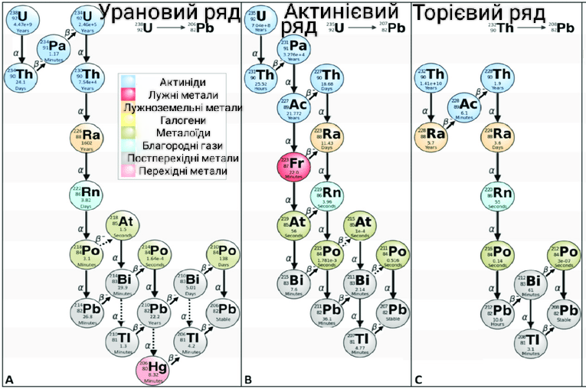
Найбільший вміст калію є у таких мінералах як калієвий польовий шпат, лейцит, нефелін, біотит, мусковіт, серицит та флогопіт. Менший вміст має плагіоклаз [8, 9]. Калій може накопичуватися в осадових породах з циркулюючих вод, або ж механічним накопиченням вищезгаданих мінералів. Також калій може збагачувати різні породи, так як є рухливим за різних термобаричних умов. Ізотоп ⁴⁰K розпадається у більшості випадків (89,28 %) на ⁴⁰ Ca з виділенням бета-частинок, а також ⁴⁰K розпадається на ⁴⁰Ar (10,72 %), при цьому випромінюючи гамма-промені та виділяючи енергію 1,46 МеВ. Калій беруть як фіксовану частку у природньому середовищі, тому гамма-промені використовують для оцінки його концентрації. Період напіврозпаду ⁴⁰K становить 1,3×10⁹ років [2, 3, 6].

Рисунок 1.2 – Радіоактивний розпад ²³⁸U (А), ²³⁵U (В) та ²³²Th (С).
(Джерело зображення – ResearchGate)
Висновок

Отже, у цьому розділі детально досліджено основи радіоактивності, розглянуто як природні, так і штучні радіонукліди та їхній вплив на геологічне середовище, а також різні види радіоактивного розпаду. У цьому розділі бакалаврської роботи проаналізовано радіоактивні елементи калій, уран і торій. Калій, присутній у земній корі, важливий через радіоактивний ізотоп ⁴⁰K, що дозволяє вимірювати радіоактивність порід. Уран і торій, з їхніми тривалими періодами напіврозпаду та радіоактивними ланцюгами розпаду, корисні для геохронології та вивчення геологічної історії регіонів. Дані радіоактивні елементи, зокрема уран та торій, зустрічаються у акцесорних мінералах, які є стійкішими до руйнування. Наприклад, уран часто зустрічається у таких акцесорних мінералах як циркон, монацит та апатит. Також описується геохімічна поведінка цих елементів у різних геологічних умовах та методи їх визначення у мінералах та породах. Цей аналіз є ключовим для розуміння зв’язку між геологічною будовою та радіоактивними властивостями матеріалів, що є основою для подальшого вивчення геологічних структур та процесів у Чеській Республіці.

2 ГЕОЛОГІЧНА БУДОВА ЧЕСЬКОЇ РЕСПУБЛІКИ

З регіональної геологічної точки зору територія Чехії складається з двох великих одиниць із суттєво різним геологічним минулим: Богемія та більша частина Моравії та Сілезії є частиною Чеського (Богемського) масиву, тоді як східна частина Моравії та Сілезії належать до зовнішнього краю Західних Карпат.
Варто зазначити, що Чеський масив ще прийнято розділяти на дві частини, а саме:
– Нижня частина Чеського масиву – фундамент – окремі регіони цієї частини відрізняються типом побудови та ступенем метаморфози. Відносно цього і відбувається виділення на окремі одиниці.
– Верхня частина Чеського масиву – осадовий чохол – дана частина складена осадовими відкладеннями та магматичними породами молодого віку (палеозой, мезозой, третинний, четвертинний періоди).
Чеський масив є залишком великого гірського хребта, який утворився під час герцинського орогенезу, приблизно 380-300 мільйонів років тому. Це відбулося у період від середнього девону до верхнього карбону. Згідно з теорією тектоніки плит, цей гірський масив виник у результаті зіткнення земних плит – Гондвани на півдні та Північноатлантичного континенту Лавразії на півночі.
Герцинські гірські формації, які колись були безперервними смугами, зараз розділені розломами та піддані ерозії. Ці структури видно лише як окремі, відокремлені один від одного залишки, які покриті молодшими шарами відкладів. Залишки цих гір можна відстежити від південної Англії та Піренейського півострова через Францію до Центральної Європи, де Чеський масив є одним з найбільших залишків герцинських гір.
У формуванні Чеського масиву переважно брали участь докембрійські та палеозойські породи. Їх великі одиниці не були безпосередньо пов’язані між собою до періоду герцинської складчастості. Тільки процеси герцинської складчастості об’єднали їх у єдину одиницю – сучасний Чеський масив. Після цього на цій структурі нагромаджувалися молодші осадові відкладення [6, 10, 11].

2.1 Фундамент Чеського масиву

Кристалічні одиниці, які утворилися до або під час герцинської складчастості, поділяються на п’ять основних областей Чеського масиву, а саме на молданубіцьку, середньочеську (тепельсько-баррандієнську), саксоно-тюрингську, західно-судетську та моравсько-сілезьку. Дані області відрізняються між собою за типом побудови та степенем метамофозності, тому відносно цих характеристик і відбувається їхня класифікація. Точне розміщення областей та їх поділ бачимо на рис. 2.1 та 2.2 [10].
2.1.1 Молданубіцька область. Молданубійська область є ключовою частиною Чеського масиву і охоплює його південну і західну частини. Вона складається з сильно метаморфізованих порід докембрійського та палеозойського віку, головним чином від біотитових до біотит-амфіболітових гнейсів і мігматитів. Ці породи пронизані інтрузивними тілами глибинних гранітоїдних порід, які утворюють два великі плутонічні комплекси – Центральночеський і Молданубійський, а також кілька інших тіл, найбільшим з яких є Тршебіцький плутон. Відповідно до методів картографування, у Молданубіку виділяють три основні групи порід.
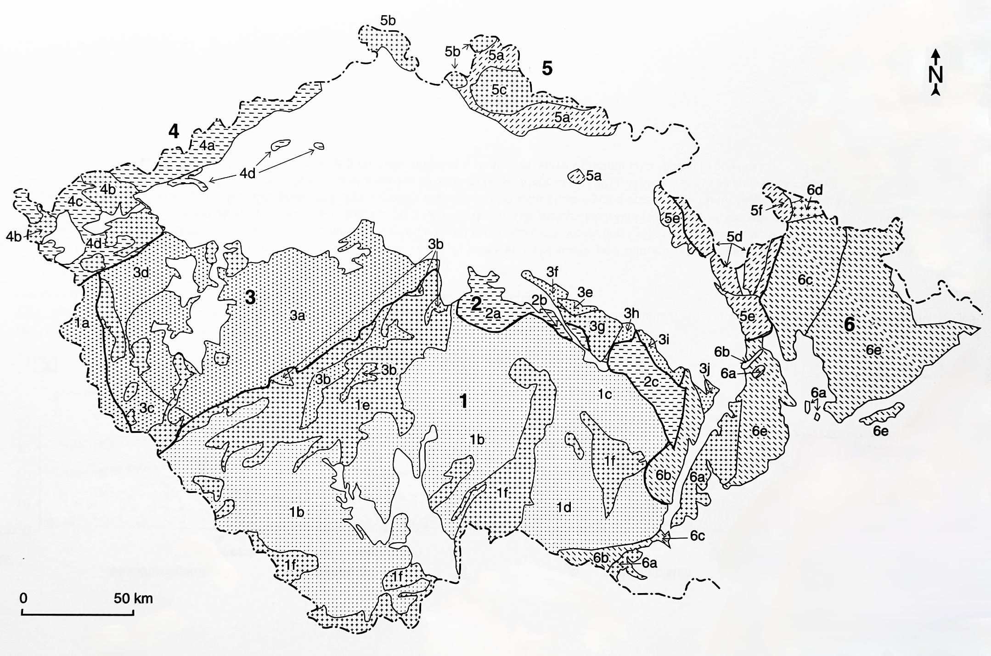
Рисунок 2.1 – Регіональний геологічний поділ кристалічних та герцинських складчастих одиниць Чеського масиву (згідно з постановою Чеської стратиграфічної комісії 1992, 1994). Скорочення: м. – молданубікум, к. – кристалічний комплекс (фундамент платформи), прот. – протерозой, пал. – палеозой. 1 – молданубіцька область: 1а – м. Чеського лісу, 1b – м. Шумави і південної Богемії, 1с – Стражецьке м., 1d – м. Західної Моравії, 1e – Середньочеський масив, 1f – Молданубіцький масив; 2 – кутногросько-свратецька область: 2а – кутногорський к., 2b – чаславський к., 2с – свратецький к.; 3 – середньочеський край (= богемікум): 3а – Баррандієн, 3b – метаморфовані «острови», 3c – домажліцький к., 3d – тепельський к., 3e – хрудімський пал., 3f – залізногірський прот., 3g – залізногірський плутон, 3h – глінський пал. і прот., 3i – полічський к., 3j – летовіцький к.; 4 – саксонсько-тюрінгська область: 4а – к. Рудних гір, 4б – плутон Рудних гір, 4с – пал. Тюрінгія-Фогтланду, 4d – прояви кристалічного комплексу в рифті Огер; 5 – західно-судетська область (лужицька): 5a – крконошсько-їзерський к., 5b – лужицький плутон, 5c – крконошсько-їзерський масив, 5d – орлицько-сніжницький к., 5e – забрежський к., 5f – старомєстський к.; 6 – моравсько-сілезька область: 6a – brunovistulikum (брненський і дійський масив), 6b – moravikum, 6c – silesikum, 6d – гранітний масив, 6e – моравсько-сілезький пал. (Джерело – [10])
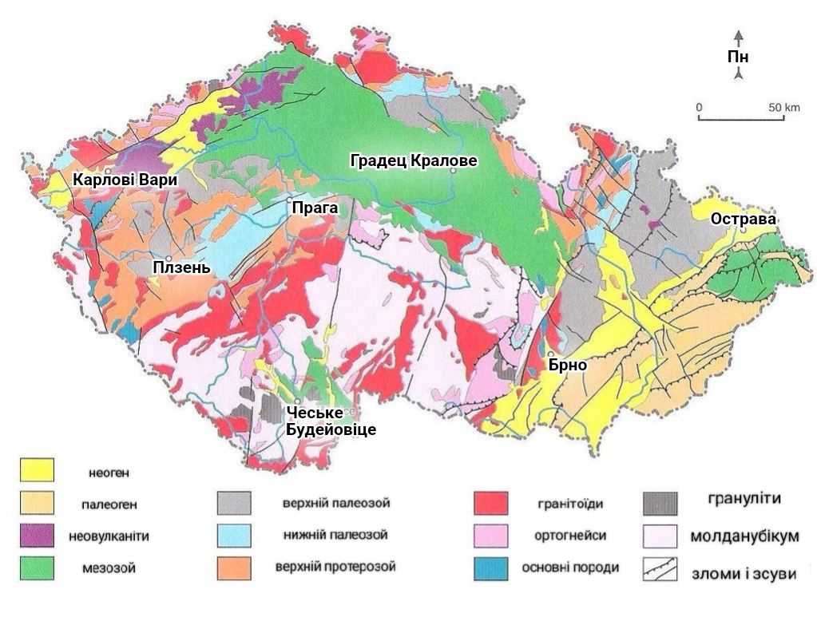
Рисунок 2.2 – Спрощена геологічна карта Чехії (Джерело – автор J. Cháb)

1. Однорідна група, яка складається переважно з біотитових, біотит-мусковітових і біотит-силіманітових парагнейсів. У своїй первісній формі це, швидше за все, були переважно кремнисті та сланцеві товщі флішу з різним розміром зерен. Ступінь метаморфізму переважно високий і відповідає умовам амфіболітової метаморфічної фації середніх та низьких тисків.
2. Строката група (Дрозендорфська одиниця) містить, окрім переважаючих парагнейсів, численні тіла різноманітних інших метаморфічних відкладень (метакварцити та кварцитові гнейси, кристалічні вапняки та доломіти, силікатні породи кальцію – ерлани, графітові гнейси тощо), а також амфіболіти та численні тіла метаморфізованих гранітоїдів-ортогнейсів.
3. Гфеліанська одиниця або група, яка містить характерні грануліти та лейкократові мігматити, тобто кварцово-польовошпатові породи, які повністю або частково кристалізувалися з розплаву. Також часто прив’язаними є більш дрібні тіла метаморфізованих ультраосновних порід – серпентинізовані перидотити. У випадку гранулітів можна припустити, що вони виникають із бідного водою розплаву, зосередженого на межі земної кори та мантії. Звідти у розплавлену масу потрапляли сторонні компоненти – ксеноліти – об’ємом від см³ до км³.
До молданубського регіону деякими авторами включається також так звана область Кутногорсько-Свратецька, яка знаходиться на півночі від Молданубіку. Вона відрізняється від типового Молданубіку переважно меншим ступенем метаморфізму (переважають сланці та гнейси) та відсутністю герцинських гранітоїдних комплексів.
2.1.2 Середньочеська область. Регіон Середньочеський, або Тепельсько-Баррандієнський складається з порід верхньопротерозойського та старшого палеозойського віку, які простягаються на північ від Молданубіка від західної до східної Богемії. Сюди входить класична область Баррандієн зі слабометаморфізованими породами верхнього протерозою та неметаморфізованими товщами старшого палеозою, так звані метаморфізовані «острови» (залишки мантії Центральночеського плутону між Річанами і Блатно), Домажліцький і Тепельський кристалічний комплекс у західній Чехії, одиниці, що утворюють Залізні гори і угруповання у фундаменті більшої частини чеського крейдового басейну.
Палеозойські шари, особливо помітні між Плзнею та Прагою, лягають у форму синклінорію із відносно простими складчастими структурами, що розтягуються з півночі на південь. Центральна частина регіону від Праги до Бероуна характеризується більш складними деформаціями, залежними від механічних властивостей порід: тут пластинчасті вапняки та сланці формують детальні складчасті структури, тоді як однорідніші породи створюють більш масивні складки. На заході, від Бероуну до Плзні, складчастість простіша, з меншою кількістю деформацій, що свідчить про стабільність тектонічних процесів у цій зоні.
Метаморфізм порід у центрі Баррандієну наростає від периферії до центральних кристалічних комплексів Тепельська та Домажліци, досягаючи максимуму у сильманітових метаморфічних зонах. Це може бути наслідком субдукційних процесів, які, як припускається, розпочались у ранньому верхньому девоні і вплинули на регіон з північного заходу до південного сходу.
«Острови» метаморфізму, які є частиною Середньочеського плутону, характеризуються складчастістю, подібною до основної структури Баррандієну, хоча вони також зазнали впливу контактного метаморфізму від інтрузій гранітоїдів Середньочеського плутону.
2.1.3 Саксо-Тюрингська область. Область Саксонія-Тюрінгія, що простягається по території Чехії, від Німеччини лише на її південно-східній частині, відзначається наявністю метаморфічних порід і герцинських гранітоїдних плутонів у Рудних горах та їх околицях. Ця область охоплює частину Рудних гір, Смрчин, кристалічні одиниці у фундаменті третинного заповнення Охерського жолоба (рифту), а також прояви кристалічних структур у Славковському лісі.
У Рудних горах і Смрчині розташовані сильно і слабометаморфізовані породи, які вважаються давніми та відносяться до протерозойського і кембрійсько-ордовикського періодів. Вони входять до складу антиклінальних і синклінальних структур, що простягаються з Німеччини на територію Чехії. Ці структури перетинаються інтрузіями гранітоїдних порід герцинського віку, які метаморфізують навколишні породи при контакті. Вік цих гранітоїдних порід за даними радіометричних вимірювань коливається від верхнього карбону до пермського періоду. Варто зазначити, що метаморфізм посилюється з північного заходу на південний схід, особливо помітно на території Німеччини, що, безумовно, пов’язане з більшим оголенням корінних частин гір на південному сході.
Герцинські гранітоїди, зокрема Карловарський масив, розташовані на території Чехії і поділені рифтом Охер на північну частину у Рудних горах і південну частину у Славковському лісі. У районі Славкова вони також утворюють основу третинних відкладів у рифті Охер. Цей Карловарський плутон складається з двох серій інтрузій. Спочатку був сформований гірський граніт, який складається переважно з середньозернистих мусковіт-біотитових гранітів та порфірових гранодіоритів і має вік близько 340-320 мільйонів років. Пізніше з’явилися молодші граніти, віком від 300 до 250 мільйонів років, головним чином складені мусковіт-біотитовими гранітами рожевого кольору. Ці граніти пройшли різноманітні гідротермальні і пневматолітичні перетворення свого мінерального складу.
Смрчинський плутон простягається на невелику територію у Чехії, головним чином біля Франтішкових Лазень. У цій області він в основному складається з порфірових біотитових гранітів.
2.1.4 Західно-Судетська область. Західно-Судетська область становить північну частину Чеського масиву, а лише її південна та південно-східна частини знаходяться на території Чехії. Частина цієї області, що відокремлена від центральної Чехії лінією розломів Ельби, прихована під відкладами чеського крейдового басейну. Межу з Моравсько-Сілезьким регіоном формує східне тектонічне обмеження між Кралицьким Снежником і Грубим Єсенікем. Західно-Судетський регіон, на основі останніх досліджень, варто розглядати як складну мозаїку регіональних геологічних одиниць з різноманітними розвитками, але з визначним впливом герцинської складчастості як основного процесу деформації.
Більша частина Західних Судетів розташована у Німеччині (Лужиця) та Польщі (Качавські, Сові та Бардзкі гори, частини Крконошів, Орлиних гір, Краліцького Сніжника тощо). На чеській території, крім невеликої частини Лужицького плутонічного комплексу та пов’язаних з ним одиниць (Їзерський ортогнейс), входять герцинські структури, такі як Крконоше-Їзерська кристалічна структура, Крконошсько-Їзерський плутон та Орлицько-Сніжницька кристалічна структура.
У Західно-Судетському регіоні найпоширенішими породами є різні типи гнейсу, переважно ортогнейс (такі як Їзерський, Крконошський, Сніжницький тощо), а також біотитовий парагнейс. Крім того, у цьому регіоні можна зустріти кристалічні вапняки (мармури), філіти, амфіболіти та зелені сланці, які зазвичай знаходяться у слабометаморфізованих шарах.
Крконошсько-Їзерський плутон — це велика гранітоїдна формація в Чехії, яка формує Їзерські гори та основний хребет Крконошських гір біля гори Снєжка. Плутон заповнює ядро склепінчастої структури та в основному складається з порфірових біотитових гранітів, які частково переходять у гранодіорити. Одним із характерних рис є наявність рожевих калієвих польових шпатів, які оточені білим плагіоклазом, що надає особливий вигляд видобутим породам, які використовуються як високоякісний декоративний і будівельний матеріал, відомий як «ліберецький граніт». Плутон також містить так званий танвальдський подвійний слюдяний граніт, який має рівномірну зернистість і утворює подовжене тіло на південно-східному краю плутона. Він також містить численні жилки дрібнозернистих гранітів, аплітів і лампрофірів.
2.1.5 Моравсько-Сілезька область. Моравсько-Сілезька область представляє собою східну частину Чеського масиву, яка включає різні геологічні одиниці. Серед них – brunovistulikum (верхній протерозойський шар, що лежить під молодшими відкладами), moravikum (кристалічні одиниці, які лежать вздовж західної околиці Молданубіку і вкриті brunovistulikum), silesikum (кристалічні одиниці Грубого-Єсеніка, гранітний масив (герцинський плутон) і моравсько-сілезький палеозой, який здебільшого складений з потужних девонських і нижньокам’яновугільних шарів).
Північна частина Моравсько-Сілезького регіону демонструє сильнометаморфізовані породи silesikum, які змінюються від сильнометаморфізованих одиниць на заході до слабометаморфізованих на сході.
Нижній карбон знаходиться у Низькому Єсеніку та інших високогір’ях із проявами кам’яновугільних відкладень, що призвело до формування Верхньосілезького кам’яновугільного басейну, що простягається від Польщі до Чехії. Цей басейн розділений на Остравсько-Карвінську та Підбескидську частини, обидві території відображають різні геологічні та тектонічні характеристики регіону.
Після головного етапу герцинського гороутворення частини Чеського масиву перестали бути активно складчасті і стали міцною основою. Нові горотворні процеси, які відбувалися у мезозойському та третинному періоді, особливо у рамках Альпійсько-Карпатських регіонів, переважно характеризувалися утворенням численних розломів з переважанням вертикальних рухів або склепінчастих піднять чи опускань великих регіонів. Молоді відклади, що формувалися після періоду герцинської складчастості, приблизно з верхнього карбону, називаються осадовою платформою або покривом. Їх геологічний поділ у значній мірі відображає збережені залишки первісних осадових або вулканічних областей [10].

2.2 Осадовий чохол Чеського масиву

2.2.1 Пермокарбонові лімнічні басейни. Після завершення основних фаз герцинського гороутворення, коли відбувалося стиснення земної кори, почався етап посторогенного розширення. Під час цього періоду активно опускались долини та улоговини між гірськими масивами, які обмежені розломами. У Чехії цей процес сприяв створенню так званих пермокарбонових озерних басейнів. У цих басейнах накопичувався матеріал, що еродував з сусідніх гірських хребтів. У періоди спокою в басейнах формувалися озера та болота, які з часом заростали рослинами, що сприяло утворенню вугілля.
Улоговини часто заповнені різними типами уламкових відкладів, включаючи кварцові та аркозові пісковики, алевроліти та аргіліти, а також, у меншому обсязі, конгломерати, органогенні відклади (наприклад, вугільні пласти) та вулканогенні відклади (туфи та туфіти). Ці відкладення часто створюють важливі стратиграфічні шари і можуть повторюватися циклічно, що вказує на періодичні зміни умов утворення, які можуть бути зумовлені кліматичними або тектонічними факторами. Колір відкладень, зокрема червонуваті та інші яскраві відтінки, часто слугують індикаторами кліматичних змін, залежно від того, чи осідали на окраїнах улоговин у вологі періоди, або ж на внутрішніх ділянках у час сухіших періодів.
Лімнічні басейни поділяються на Середньочеський і Західночеський, Крушногірський, Судетський (Лужицький) басейни. У цих басейнах від верхнього карбону до перму відбувалась тривала континентальна седиментація без фундаментальних змін, тому межа між двома формаціями може бути неоднозначною, через це басейни називають пермокарбоновими.
2.2.2 Платформні одиниці Чеського масиву. Чеський крейдовий басейн є найбільшим осадовим басейном у Чехії, розкинутим на 14 600 км² з півночі на південний захід країни. Початково басейн був більший, але його розміри зменшилися через ерозію. Чеський масив включає складчасті формації палеозою і пермокарбонові лімнічні формації. У басейні відбувалися численні морські трансгресії, що призвели до формування різноманітних фацій, від річкових і озерних відкладень до морських, які включають мергелі та вапняки.
На півдні Чехії, у западинах Тршебонська і Чеське Будейовіце, процеси розломної тектоніки у крейдовий та третинний періоди спричинили утворення улоговин, заповнених прісноводними відкладами, включаючи біло-сірі каолінові пісковики та залізисті конгломерати. З більш детальним поступовим геологічним розвитком Чеського крейдового басейну можна ознайомитися на рис. 2.3.
2.2.3 Третинні басейни і вулканічні утворення. Північно-західна частина Чехії характеризується наявністю Підкрушногірської улоговини, яка утворилася в результаті альпійського гороутворення. Внаслідок цих процесів відбулося тектонічне осідання, що спричинило формування Охерського рифту. Цей рифт пролягає через Доуповські гори та Чеське середньогір’я, активізувавши вулканічну діяльність уздовж таких глибоких розломів, як Літомержицький розлом. Охерський рифт складається з декількох сегментів, включаючи басейни Хеб, Сокол і Мостек, а також Доуповські гори та Чеське середньогір’я, які доповнює Житавська улоговина. Варто зазначити, що у третинному періоді Рудні (Крушногірські) гори не утворювали бар’єр для стоку води з цих улоговин до Північного моря.
2.2.4 Неовулканіти Північної Моравії та Сілезії. Інші прояви неовулканітів у Чеському масиві зосереджені у Низькому Єсеніку. Тут збереглися стратовулкани з похованими конусами та потоками лави, пірокластичні матеріали, а також породи лужних олівінових базальтів і нефелінових базанітів, які поєднуються між собою в окремих тілах.
2.2.5 Четвертинні відкладення на території Чехії. Четвертинні відкладення поділяються на льодовикові, наземні та морські, де останні відсутні на території Чехії. Територія Чехії потрапляє в перигляціальну зону між північноєвропейським і альпійським зледеніннями, де мало місце зледеніння переважно у північній частині Чехії та деяких горах.
Протягом плейстоцену відкладення зазнали впливу льодовикових процесів та екзогенного вивітрювання. Основними льодовиковими періодами були Ельстер і Заале. На території переважають денудаційні ділянки з меншим заляганням осадів і акумуляції, де зустрічаються різні відклади, такі як піщано-гравійні річкові тераси та лес.
Основні райони акумуляції включають Ельбський низинний регіон (Полабі), Підкрушногірську западину, Чеське середньогір’я, Празьке плато та Моравські ували, де виявлені багаті осадові шари різних типів [10].

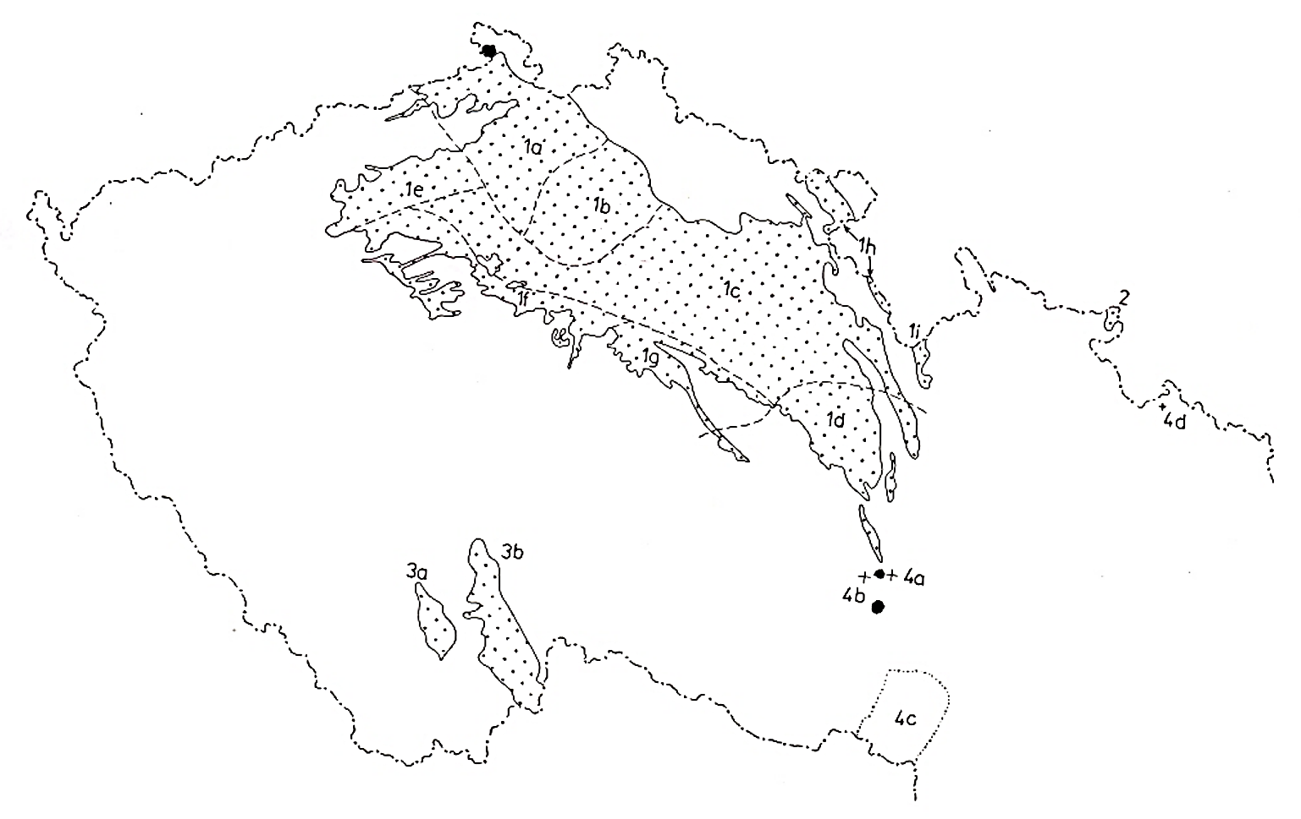
Рисунок 2.3 – Крейда Богемського масиву:
1 – Чеський крейдовий басейн: 1a – лужицький розвиток, 1b – їзерський розвиток, 1c – ельбський (лабський) розвиток, 1d – орліцко-жідарський розвиток, 1e – огарецький розвиток, 1f – влтавсько-берроунський розвиток, 1g – колінський розвиток, 1h – гейшовінський розвиток, 1і – бистрицький розвиток, 2 – особлажські крейдові відклади, 3 – південно-чеські басейни: 3a – басейн Чеське Будейовіце, 3b – тршебонський басейн, 4a – крейдові відклади біля Рудіц, 4b – крейдов відклади біля Куржімі, 4c – крейдові відклади на пд.-сх. схилу Богемського масиву, 4d – крейдові відклади поблизу Гневошиць (Джерело – [10])

2.3 Карпатська система Чеської Республіки

Карпатська система є молодшою за Чеський масив і сформувалася переважно під впливом альпійської складчастості в останні сто мільйонів років, від верхньої крейди до третинного періоду. Цей процес обумовлений рухами літосферних плит, зокрема зіткненням південноафриканської та північноєвропейської плит. Карпатська система на території Чехії представлена невеликою зовнішньої частиною Західних Карпат, відомих як флішові Карпати, які були витіснені на східний край Богемського масиву протягом міоцену, близько 15-25 мільйонів років тому. Карпати також містять морські та прісноводні родовища, які збереглися у передовій частині Карпатської системи та в межах тектонічно опущених частин гірського масиву, таких як Віденська котловина. З детальнішим регіонально-геологічним поділом Західних Карпат можна ознайомитися на рис. 2.4.
На території Карпатського регіону в Чехії можна виділити декілька основних частин:
1. Флішова зона складається з тектонічно визначених одиниць, які в основному мають флішову седиментацію мезозойського і третинного віку. Вона розташована від центру гірського хребта до його периферії, з переважанням піщаних і глинистих відкладень. У напрямку від центру гір до периферії можна виділити декілька груп покривів, таких як Магурська група та Зовнішня група, які включають різноманітні флішові відклади та породи нефлішевого типу, такі як вапняки та силіцити.
2. Карпатський передовий край у Моравії є поздовжною западиною, заповненою морськими відкладеннями міоценового віку та прісноводними відкладеннями пліоценового віку. Цей передовий край поділяється на південну, центральну та північну частини, які мають відповідні структурні особливості.
3. Віденська улоговина в Моравії є міжгірською улоговиною, заповненою неогеновими морськими та прісноводними відкладеннями. Її підґрунтя утворене флішевим шаром, а заповнення сягає значних глибин [10].
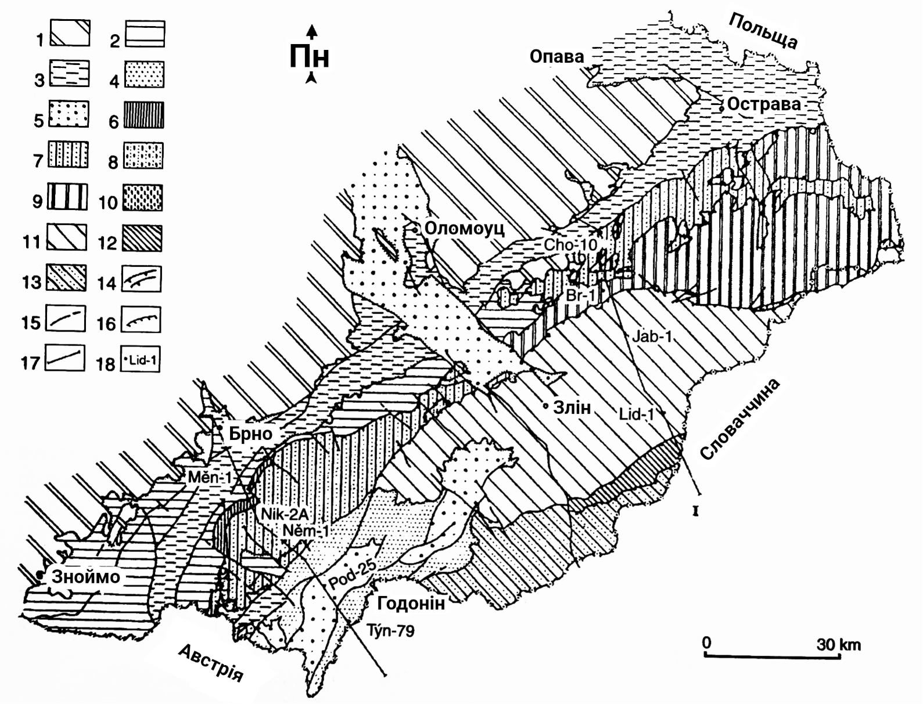
Рисунок 2.4 – Регіональний геологічний поділ Західних Карпат на території Чехії (згідно з постановою Чеської Стратиграфічної Комісії 1994, 1995).
1 – Чеський масив; 2 – нижній міоцен Передкарпатського прогину (еггенбург-карпат); 3 – середній міоцен (баден); 4 – верхній міоцен (сармат-паннон); 5 – пліоцен; 6 – пуздранська одиниця; 7 – жданицька і підсілезська одиниця; 8 – здоунецька одиниця; 9 – сілезька одиниця; 10 – передмагурська одиниця; 11 – рачанська одиниця магурськох групи покровів; 12 – бистрицька одиниця магурської групи покровів; 13 – білокарпатська одиниця магурської група покровів; 14 – покрови і зсуви; 15 – зломи; 16 – край трансгресії; 17 – лінія геологічних розрізів; 18 – свердловини. (Джерело – [10])

Висновок

Отже, у підсумок до цього розділу можна зазначити, що геологічна структура Чехії, площею 78 863 км², включає дві основні регіональні геологічні одиниці: Чеський масив та Західні Карпати. Чеський масив, який є частиною Європейської герцинської системи гороутворення, займає більшу частину країни, включаючи протерозойський кристалічний фундамент, прегерцинські палеозойські породи та платформні чохли. Західні Карпати, які простягаються по східній частині країни, характеризуються флішовими і басейновими структурами. Палеогеографічний розвиток гірських порід у регіоні включає діапазон від протерозою до четвертинного періоду, з представленням магматитів, осадових відкладень та метаморфічних порід. Структурно-тектонічна складність та наявність диз’юнктивних ліній різного порядку поділяють ці геологічні одиниці на декілька підблоків.

3 ДОСЛІДЖЕННЯ РАДІОАКТИВНОСТІ ГІРСЬКИХ ПОРІД У ЧЕСЬКІЙ РЕСПУБЛІЦІ

3.1 Загальна характеристика радіометричної зйомки в Чеській Республіці

Для кращого розуміння радіоактивності Чеської Республіки нижче наведені рис. 3.1 та 3.2, що зображують топографічну та радіометричну карти Чехії.
Як уже згадувалося у попередніх розділах, головними джерелами гамма-випромінювання, що визначають радіоактивність гірських порід, є K, U та Th. Виміряні дані у польових умовах відповідають властивостям гірської породи потужністю до 1 м. Це пов’язано з квантовою проникністю даних радіоактивних елементів через речовину, що відповідно характеризується поверхневою масою 100 г/см² [11].
Систематичне дослідження радіоактивності гірських порід у Чехії проводилося з 1945 року. При цьому було використано різноманіття методів дослідження. Серед основних способів дослідження даного регіону можна включити такі як, аерогаммазйомка, автомобільна чи піша зйомка за допомоги переносних спектрометрів, у свердловинах чи у лабораторіях на взірцях гірських порід. Сукупність різних геофізичних методів, а саме методи вимірювання сумарної гамма-активності та гамма-спектрометрія допомогли визначити конкретні дані про концентрації K, U та Th у гірських породах. Ряд організацій, таких як, Геофізика Брно, Уранові дослідження та інші, проводили детальні радіоактивні вимірювання у регіоні та на їх основі були побудовані карти різних масштабів, наприклад, 1:25000, 1:200000 та 1:500000. Отримані результати відіграли важливу роль у пошуку та розвідці корисних копалин [11, 12].

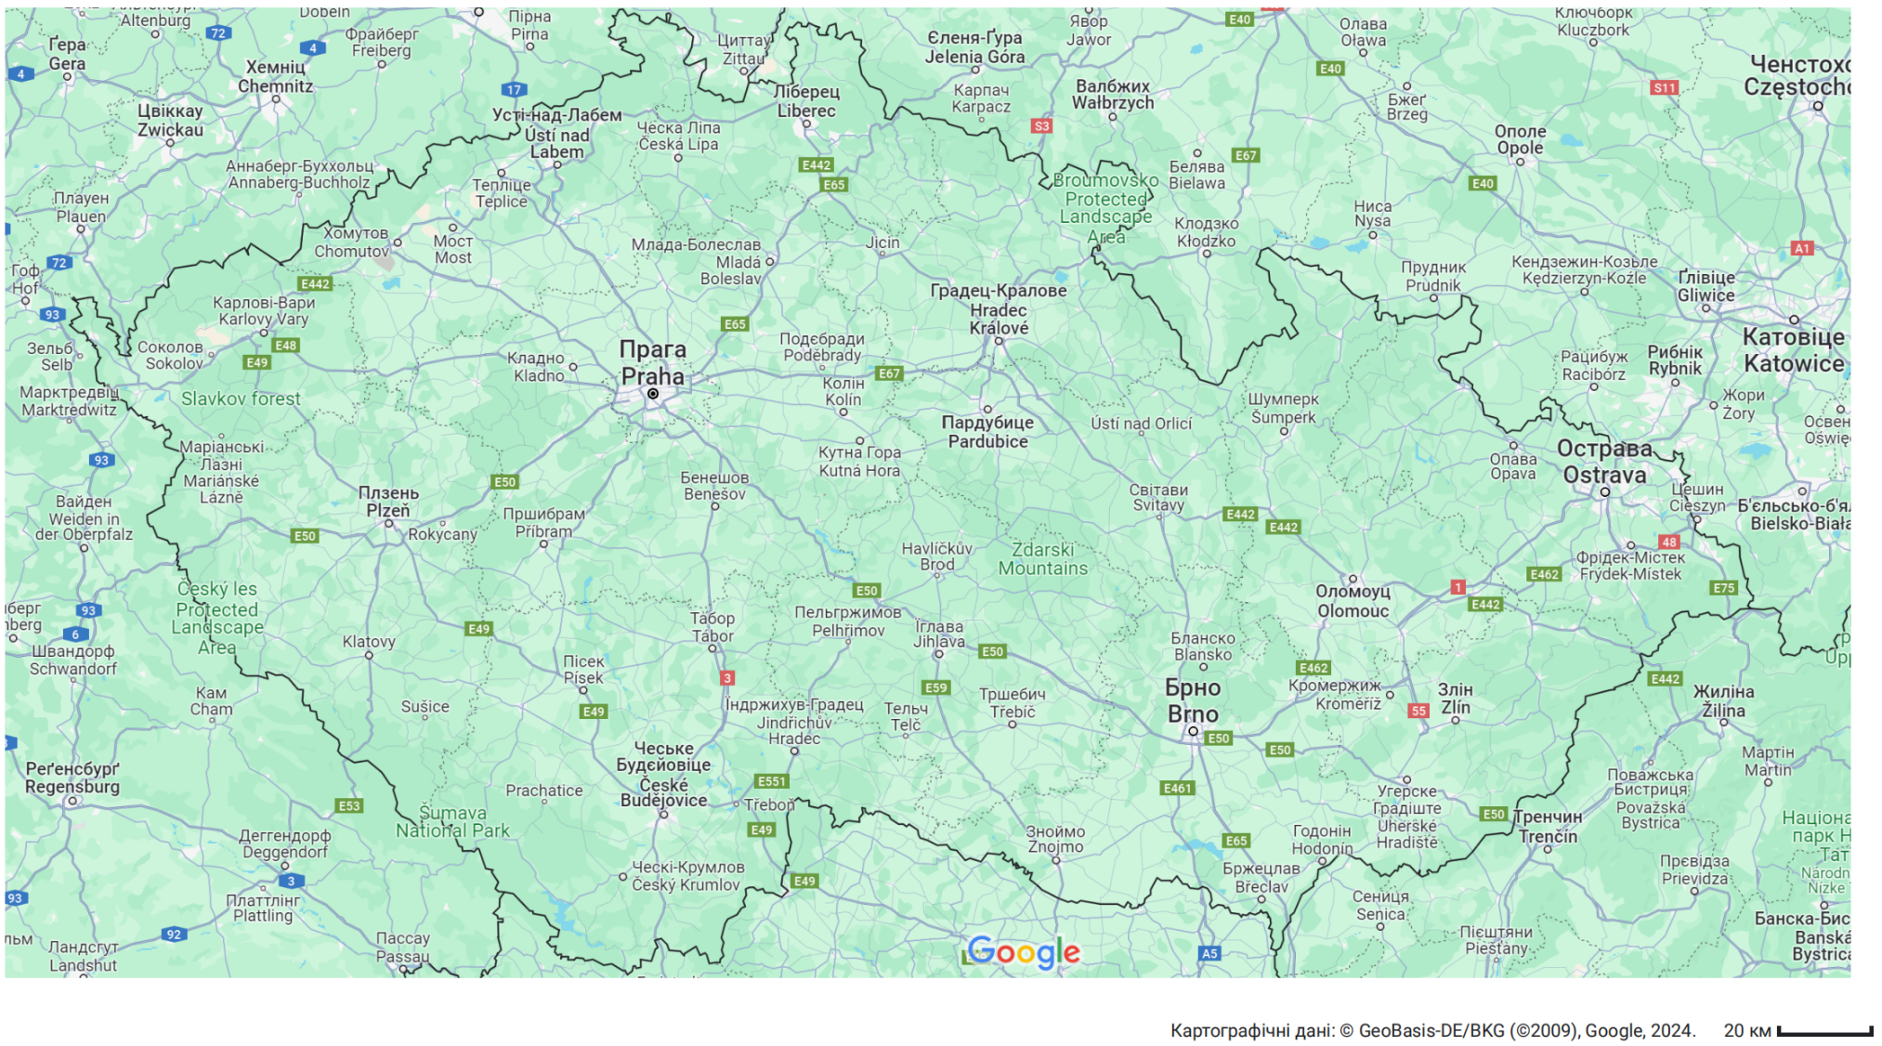
Рисунок 3.1 – Топографічна карта Чеської Республіки (Джерело – Google maps)

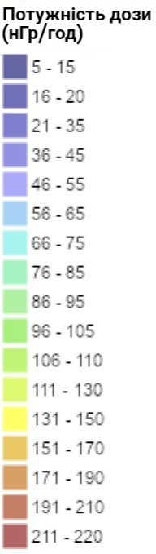
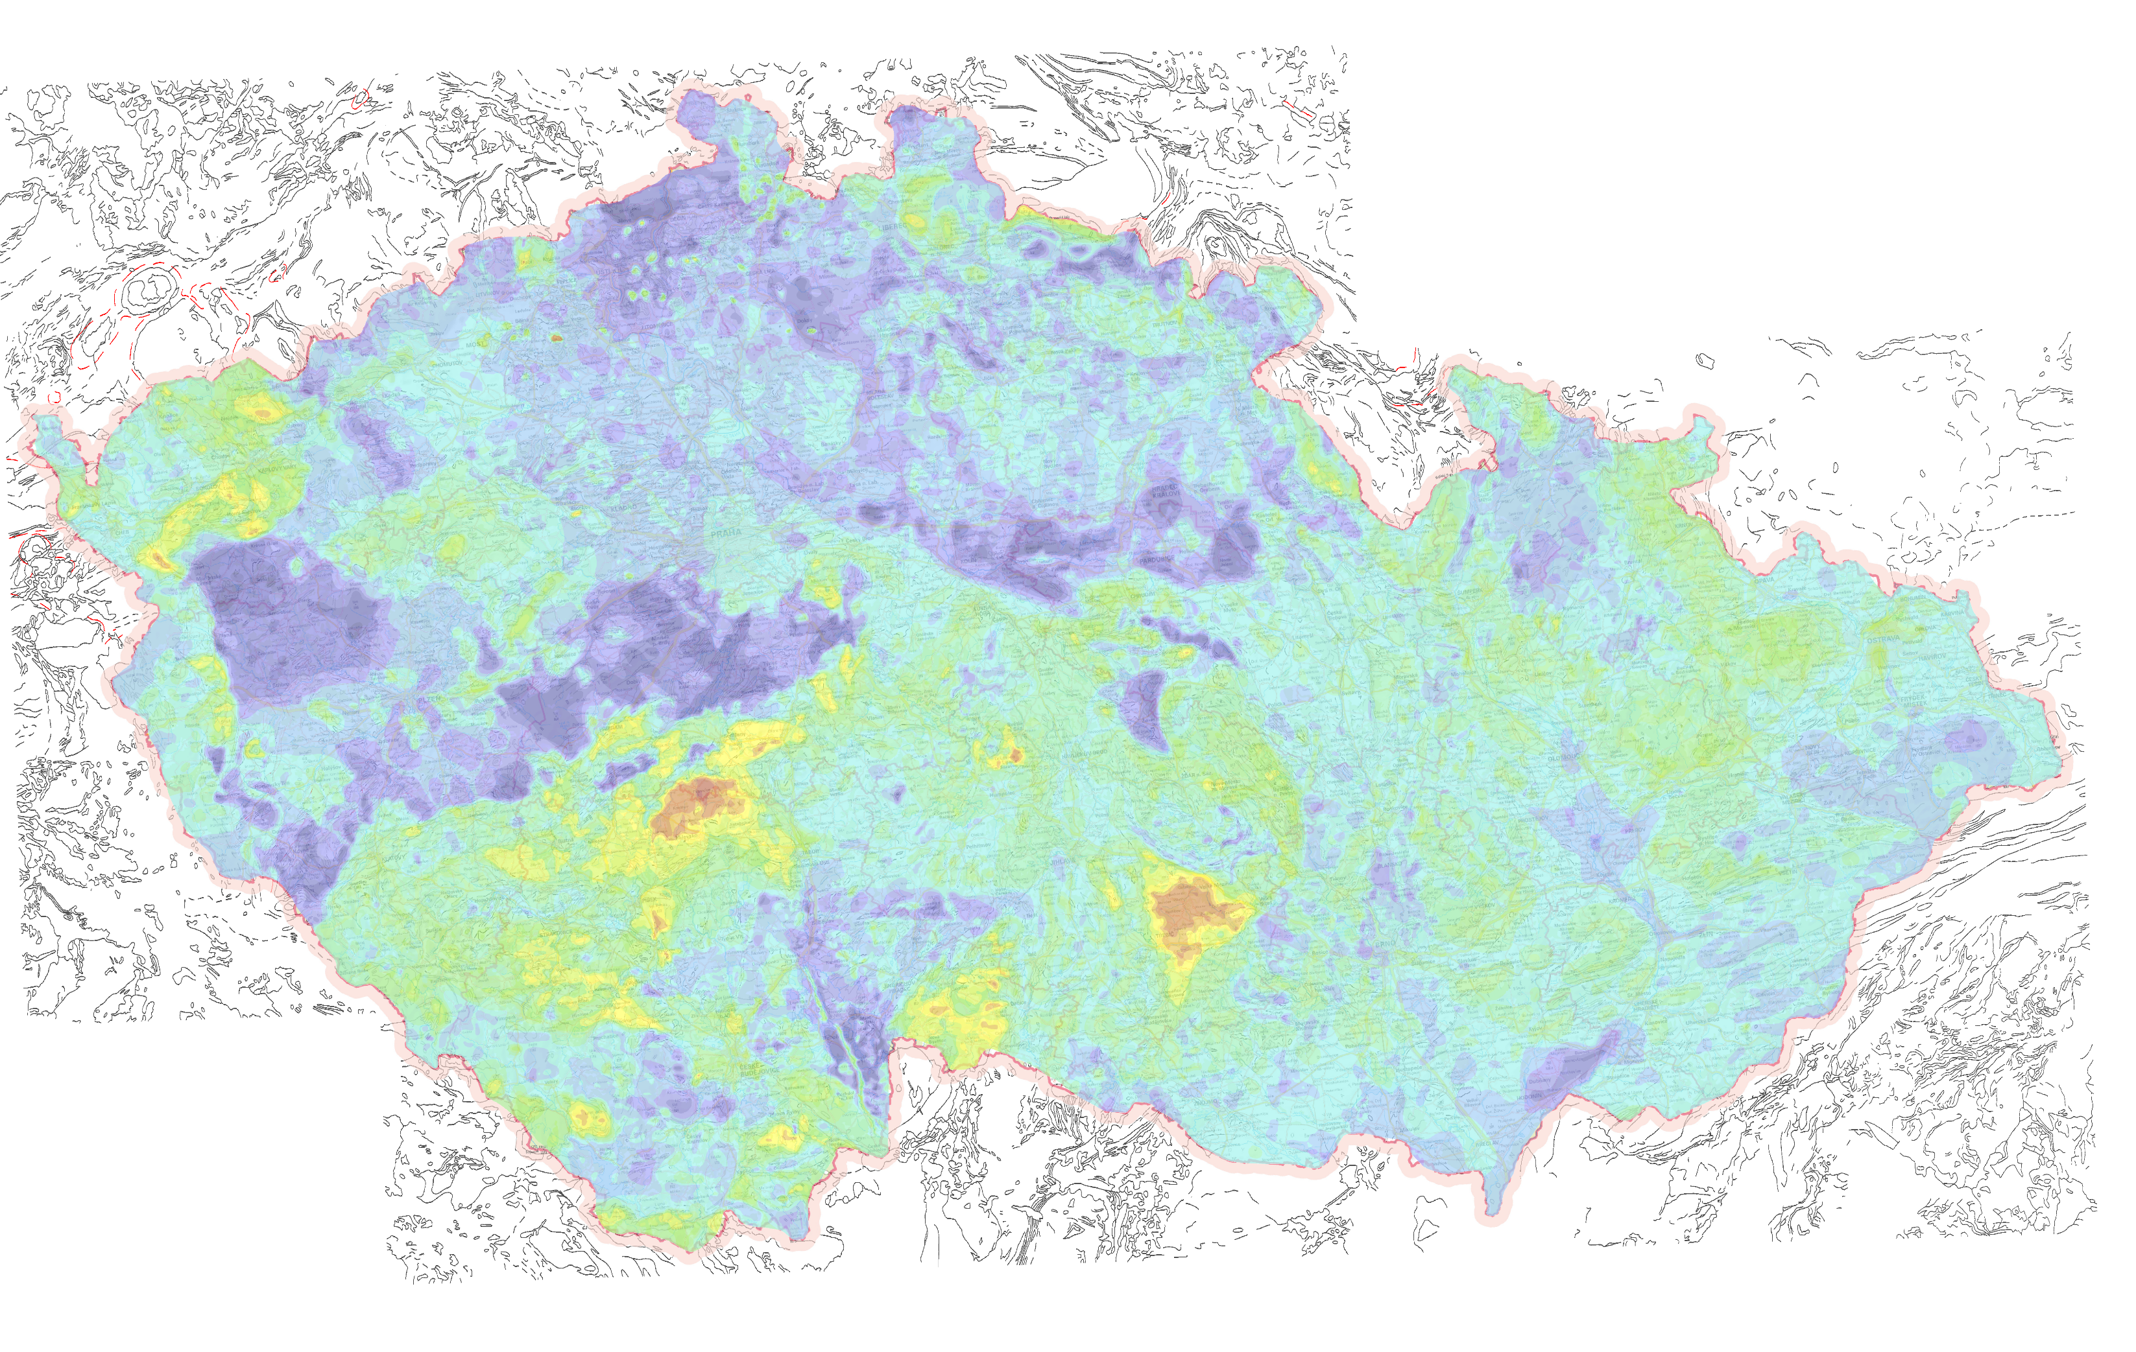
Рисунок 3.2 – Радіометрична карта Чеської Республіки 1:500000, потужність дози Da у нГр/год (Джерело – Чеська геологічна служба)

Варто зазначити, що важливими є фактори, які впливають на вибір методів радіометричного дослідження регіону. До основних цих факторів включаємо:
- завдання, які необхідно вирішити;
- площу дослідження та її доступність;
- тип рельєфу;
- геохімічні дані;
- попередні дослідження регіону;
- технічне оснащення, тощо.
На закритих ділянках застосовуються свердловинні дослідження та еманометрія (визначення кількості радону у гірській породі), тоді як на відкритих територіях – аерогамма зйомка та поверхнева зйомка (автомобільна або піша гамма-спектрометрія). Аерогамма зйомка надає основні дані про радіоактивність і геологію великих або важкодоступних територій. Наземні вимірювання здійснюються за допомогою гамма-спектрометрії, еманометрії та інших методів для розвідки виявлених аномалій радіоактивності і дослідження геологічних об’єктів. Використання різних радіометричних методів є ефективним, але вимагає комплексного аналізу геофізичних, геохімічних та геологічних даних [2].

3.2 Аерогамма-спектрометричні вимірювання

Аерогамма-спектрометрія був одним із найбільш використовуваних методів для дослідження регіону. Радіоактивність гірських порід, перерахована на рівень земної поверхні, виражалася в одиницях експозиційної потужності Рентген/год і відображалася на профільних картах. Перші два проєкти вимірювань проводилися за допомогою літака АН-2, або ж вертольотів з візуальною навігацією. Починаючи з 1976 року були використані також вертольоти Мі-2 та Мі-8, літак АН-2 вже з електронною навігацією [12]. Далі розширені дані до проведених аерогамма-спектрометричних вимірювань у Чехії наведені у табл. 3.1, що узагальнює дані з наукової статі M. Maнової, M. Maтоліна, 1995 року [12].
Варто зазначити, що приблизно 50% території Чехії було охоплено аерофотогамма-спектрометричними вимірюваннями.

3.3 Інші види вимірювання радіоактивності гірських порід у Чехії

Детальніша інформація до автомобільної гамма-зйомки, пішого та лабораторного вимірювань зображена у табл. 3.2, що узагальнює дані з наукової статі M. Maнової, M. Maтоліна, 1995 року [12].
Значному покращенню якості радіометричних вимірювань у тодішній Чехословаччині та стандартизації результатів можна завдячувати побудованій у 1975 році у м. Братковіце калібрувальній станції для польових гамма-спектрометрів з використанням стандартних геологічних матеріалів, підготовлених Міжнародним агентством з атомної енергії у 1987 році. У 2009 році ця база була переміщена до міста Страж-под-Ральскем.

Табл.3.1 – Узагальнення аерогамма-спектрометричних вимірювань у Чехії

Роки | Організація | Обладнання | Деталі вимірювання | Калібрація | Масштаб | Види карт
1957-1959 | Інститут прикладної геофізики, Брно | АСГМ-25 радянський аналог з 72 Гейгер-Мюллеровими трубками ВС-9 | Паралельні профілі, відстань між профілями 2 км, швидкість 150 км/год, висота 100 м, ширина вимірювання 420 м | Точковий стандарт ²²⁶Ra | 1:200000 | Карти ізоліній радіоактивності гірських порід Чеського масиву та Західних Карпат
1960-1971 | Геофізика Брно | АСГМ-25, АРС-2 з чотирма сцинтиляційними детекторами з кристалами NaI(Tl) загальним об’ємом 1006 см³ | Паралельні профілі, відстань між профілями 250 м, швидкість 100-140 км/год, висота 80 м | Точковий стандарт ²²⁶Ra | 1:25000, 1:50000 | Карти ізоліній експозиційної потужності
1976-1988 | Геофізика Брно | DiGRS 3001, GR-800D. Сцинтиляційні детектори NaI(Tl) з автоматичною стабілізацією спектру за еталонним джерелом Cs-137 (DiGRS 3001) та за вимірюванням природного радіонукліду ⁴⁰K (GR-800D) | Паралельні профілі, швидкість 100-140 км/год, висота 80 м | Природні об’єкти (три калібрувальні смуги) у районі Чесько-Моравської височини | 1:25000, 1:50000 | Карти концентрацій калію, урану, торію у породах та загальної гамма-активності

Табл.3.2 – Узагальнення інших видів гамма-вимірювань у Чехії

Вид вимірювання | Роки | Установа | Обладнання | Характеристика вимірювання | Калібрація | Район виконання | Завдання
Автомобільна гамма-зйомка | 1950-1960-ті роки | Не зазначено | РА-69 з 72 лічильними трубками Гейгера-Мюллера ВС-9, цифровий чотирьохканальний DiGRS 2000 зі сцинтиляцією NaI(Tl) та кристалами об’ємом 1853 см³ | Автомобільні маршрути, довжина маршрутів 2-4 км на кожен км², нерегулярна мережа маршрутів | Точковий стандарт ²²⁶Ra для РА-69, природні еталонні поверхні для DiGRS 2000 | Райони з високою зацікавленістю у розвідці уранових руд | Ідентифікація радіоактивних родовищ
Піше вимірювання | Довготривале | Розвідка урану та інші організації | Портативні радіометри та гамма-спектрометри | Піші маршрути, загальна гамма-активність | Калібраційна станція у м. Братковіце і потім у м. Страж-под-Ральскем | Чеський масив та інші райони | Уточнення радіоактивного поля Чехії
Лабораторні вимірювання | 1963-1967 | Карловий університет, геофізичні організації | Не зазначено | Аналіз 6266 зразків у 1963-1964 рр. з Чеського масиву та 3189 зразків у 1966-1967 рр. із Західних Карпат | Геологічні стандартні матеріали з калібраційної станції | Чеський масив, Західні Карпати | Лабораторний аналіз гірських порід

3.4 Створення радіометричної карти Чеської Республіки у масштабі 1:500000

На основі результатів та пізніших доповнень К. Дєдачка, М. Матоліна та М. Манової [12, 13] до аерогамма-спектрометричних вимірів, що проводилися в 1957-1959-х роках, було створено карту потужності дози гамма-випромінювання гірських порід у Чеській Республіці у масштабі 1:500000.
У 1994 році були проведені гамма-спектрометричні вимірювання гірських порід у Чеській Республіці за допомогою гамма-спектрометра GS-256, каліброваного на калібрувальних базах Чехії та Австрії. Результати цих вимірювань використовувалися разом із даними наземних гамма-спектрометричних вимірювань, проведених за допомогою організації Розвідки урану для визначення потужності дози гамма-випромінювання в повітрі у нГр/год. За допомогою регресійного аналізу було встановлено зв’язок між цими даними і початковою картою радіоактивності гірських порід Чехії, що дозволило визначити поправочний коефіцієнт 0,85 для даних карти радіоактивності. Завищення було спричинене невідповідним калібруванням за допомогою точкового стандарту ²²⁶Ra у повітрі [12, 14].
Радіометричні карти та їх дані можуть мати відхилення, які зумовлені декількома факторами, пов’язаними із специфікою радіометричних вимірів. Ці фактори включають стохастичну природу радіоактивного розпаду, характеристики детекторів та технічні параметри вимірювальних приладів, неузгодженість стандартів та процедур калібрування, час збору даних, конфігурацію польових вимірювань, а також методи обробки даних і складання карт [13, 14].
Початкові карти радіоактивності гірських порід Чеської Республіки в масштабі 1:200 000 були оцифровані у векторний формат із коригуванням на основі калібрувального коефіцієнта, а потім використані для створення щільної мережі з 871652 точками, з яких згодом була виведена детальніша карта ізоліній радіоактивності у масштабі 1:500000.
Радіометрична карта Чехії масштабу 1:500000 показує поверхневу радіоактивність великих геологічних об’єктів. Діапазон глибин гамма-методів у породах становить 0,5 м, але концентрація природних радіонуклідів в автохтонних покривах характеризує корінні породи. Дані карти радіоактивності добре описують геологічні об’єкти розміром понад 500 м. Варто зазначити, що на карті не вказано зменшене поле радіоактивності над водоймами [12].

3.5 Радіоактивність гірських порід Чеської Республіки

Карта потужності дози гамма-випромінювання гірських порід Чехії в масштабі 1:500 000 показує значення у діапазоні від 6 до 245 нГр/год із середнім значенням 65,6 ± 19,0 нГр/год. Це значення можна порівняти з оцінкою середньої глобальної земної радіації у 55 нГр/год. До числа найбільш радіоактивних порід відносяться магматити герценського тектономагматичного циклу (граніти, гранодіорити, граносієніти), яких багато у Богемському масиві разом з мігматитами і третинними вулканітами фонолітового типу. Серед осадових відкладень підвищена радіоактивність спостерігається у глинистих порід. До найменш радіоактивних порід належать ультраосновні магматити, амфіболіти, серпентиніти, кварцити, вапняки та мармури [13, 14].
Змінне поле радіоактивності гірських порід Чеської Республіки відображає її літологію та розвиток. Радіоактивність гірських порід характеризується такими величинами: потужністю дози гамма-випромінювання Dа (нГр/год), масовою концентрацією калію (% K), урану (ppm eU) і торію (ppm eTh) [11, 12].
3.5.1 Чеський масив. Чеський масив включає різноманітні геологічні зони з варіативною радіоактивністю порід. Один із ключових елементів – молданубік, який має кілька відмінностей у залежності від свого знаходження.
Молданубік характеризується переважно катазонально метаморфованими кристалічними породами з проникненням гранітоїдів. В області поширені метаморфовані сланці з монотонною радіоактивністю (Da 60–90 нГр/год). На півдні Чехії домінують біотитові парагнейси (Da 55–75 нГр/год), у той час як на західній Моравії – силіманіт-біотитові та кордієритові [12].
Шумавська частина зі збільшеною радіоактивністю включає ін’єктовані гнейси та мігматити, асоційовані з гранітними інтрузіями центральночеських та молданубіцьких плутонів. Меласієнітовий порфір з району Кашперські Гори у горах Шумава, Чеська Республіка, має високу природну радіоактивність з вмістом K = 4,4–6,1%, U = 15–24×10⁻⁴ % і Th = 38–49 ×10⁻⁴ %. Основними носіями урану і торію є циркон, торит і аланіт-(Ce). Циркони зазнали вторинних змін, а торити змінили свій хімічний склад через постмагматичну гідротермальну активність. Порфір має «сієнітовий» вигляд з включеннями калієвого польового шпату, темної слюди і зеленого амфіболу [12, 15].
За допомогою відмінної радіоактивності можемо відрізнити регіональній геології мігматити різних комплексів. Наприклад, мігматити Подольського комплексу характеризуються високою радіоактивністю (Da 75–140 нГр/год) та відрізняються за даними гамма-спектрометрії (K = 3,8 %; U = 7,9×10⁻⁴ %; Th = 20,4× 10⁻⁴ %) від мігматитів Поповицького (Da 50–75 нГр/год). В околицях Нового Міста на Мораві, гнейси з вищою радіоактивністю (Da 75–110 нГр/год) вказують на унікальність Стражецького молданубіку з калієвими польовими шпатами, цирконом, апатитом та урановою мінералізацією.
У Молданубіку метаморфізовані породи, як-то кварцити та амфіболіти, створюють радіоактивні мінімуми (Da 35–75 нГр/год), зокрема серпентиніти демонструють ще нижчу радіоактивність (Da 25–50 нГр/год). Грануліти Південної Богемії та Південної Моравії, з низьким вмістом урану та торію, мають нижчу радіоактивність (Da 35–60 нГр/год), тоді як вміст біотиту у гнейсах підвищує її (Da 60–95 нГр/год). Молданубіцький плутон, з численними типами порід, включно з високорадіоактивними гранітами з високим вмістом біотиту, циркону, апатиту, титаніту та масивом Требіч (Da 150–200 нГр/год; K = 3,5–5,5 %, U = 6–12×10⁻⁴ %, Th = 25–50×10⁻⁴ %), містить різноманітні радіоактивні тіла, включаючи біотит-піроксеновий сієніт масиву Їглава (Da 80–150 нГр/год) та інші гранітоїди з високою радіоактивністю (Da до 140 нГр/год).
Центральнобогемський плутон містить різні типи інтрузій з характерною радіоактивністю, де гранодіорити сприяють збільшенню гамма-активності. Мінімуми радіоактивності (Da 20–40 нГр/год) пов’язані з метабазитами та спілітами, а уранова мінералізація відзначається у плутоні та його околицях.
У регіоні Кутна Гора-Свратка породи прекамбрійського віку, а саме ортогнейси та слюдяні сланці, виявляють зростання радіоактивності (Da 60–90 нГр/год), що відрізняється від зон із мігматизацією (Da 60–120 нГр/год), де збільшення вмісту калію змінило радіоактивність. Схожа динаміка спостерігається у Свратковій кристалічній одиниці з підвищеною радіоактивністю (Da 75–120 нГр/год), що є важливою для уранової мінералізації.
Центральнобогемський регіон, який охоплює верхній протерозой і нижній палеозой з метаморфованими та неметаморфованими породами, демонструє великий діапазон природної радіоактивності. На заході переважають породи зі слабкою до середньої радіоактивністю, зокрема сланці та грейваки (Da 45–75 нГр/год; K = 1–2 %, U = 1–4×10⁻⁴ %, Th = 5–8×10⁻⁴ %) та філіти (Da 45–60 нГр/год), тоді як палеобазальти, метабазити та теригенні седименти мають низьку радіоактивність (Da 15–50 нГр/год). Відмінності виявляють гранітоїди, де різні їх типи відрізняються за радіоактивністю. Також регіон характеризується як низькою, так і високою радіоактивністю різних масивів (Da 50–135 нГр/год), з урановою мінералізацією в деяких з них.
У східній частині Центральнобогемського регіону нижньопалеозойський Хрудім (Da 40–80 нГр/год) і протерозойські Залізні гори (Da 30–45 нГр/год) мають нижчу радіоактивність, частково через четвертинний покрив. Плутонічне тіло Залізних гір вирізняється диференційованими магматичними породами. Радіоактивність варіюється від деформованих гранітів плутону (Da 30–50 нГр/год) до жильних гранітів Жумберка та Скутеча (Da до 140 нГр/год). Значно нижчу радіоактивність спостерігають у базальтах ранського масиву (Da 15–35 нГр/год).
Саксотюрингійський регіон складений з метаморфічних порід та гранітоїдних плутонів герцинського віку. У Крушних горах середня радіоактивність (Da 50–75 нГр/год) залежить від метаморфованих сланців. Вища радіоактивність спостерігається у епізонально метаморфованих філітів та слюдяних сланців, особливо в Яхімові (Da 65–120 нГр/год), де є інтенсивна уранова мінералізація. Масив Смрчини має три типи гранітів (Da 75–135 нГр/год) з різним вмістом Th.
Лужицький (Західносудетський) регіон складений з протерозойських, допалеозойських гранітоїдів та слабо метаморфованих порід кембрійсько-силурського та герцинського періодів. Він містить кристалічні блоки Єштедь (Da 60 нГр/год), слюдяні сланці та філіти Їзерських гір та Крконоше (Da 45–75 нГр/год) з радіоактивними мінімумами в областях поширення кристалічних вапняків, амфіболітів (Da 15–35 нГр/год) і ортогнейсів (Da 45–80 нГр/год), що формують слабше радіоактивне поле. Орлице-Снєжнік показує підвищену радіоактивність (Da 75–140 нГр/год), що позв’язана з вищим вмістом калію у гріських породах.
Моравсько-Сілезький регіон є нетиповим для кристалічних і герцинських порід, відмінний низькою радіоактивністю (Da 35–75 нГр/год), що значно контрастує з Богемським масивом. Брненський масив нижньопалеозойського віку, Верхньоморавський басейн і Диєвський масив демонструють низькі рівні радіоактивних елементів (K < 2 %, U = 1–2×10⁻⁴ %, Th = 4–7 ×10⁻⁴ %) із Da 35–75 нГр/год. Жуловський масив і Моравсько-Сілезький палеозой (Da 60–90 нГр/год), що представлений флішовою групою відкладень, показують регіонально підвищену радіоактивність, що трохи зростає на схід. Варто пригадати, що верхній палеозой, мезозой, третинний і четвертинні породи формують покриття Богемського масиву.
Пермокарбонові басейни – Верхньосілезький, Внутрішньосудетський, Центральнобогемський – із піщаними і глинистими відкладами, місцями збагаченими вугіллям, мають варіативну радіоактивність порід. У Внутрішньосудетському басейні є пояс вугільних пластів і бітумінозних порід (Da 110 нГр/год), збагачених ураном. Центральнобогемський пермокарбон показує мінімуми радіоактивності (Da 25–50 нГр/год) у Плзенському та Манєтінському басейнах через низький вміст калію, спричинений вивітрюванням каоліну. Продуктивний карбон має вищу радіоактивність (Da 65–110 нГр/год).
Мезозойські відкладення Чеського крейдового басейну мають низьку стабільну радіоактивність (Da 15–50 нГр/год), на відміну від південночеських басейнів, де відносно висока та змінна радіоактивність відображає походження порід із навколишніх гранітоїдів. Подібними властивостями володіють і третинні відкладення у цьому районі.
Радіоактивність у Чеському та Соколовському (Da 50–80 нГр/год), Мостецькому басейнах (Da 45–75 нГр/год) показує зміни залежно від складу відкладів, знижуючись із зростанням кварцових та піщаних компонентів.
Радіоактивність неовулканітів Чеського масиву відповідає їх складу: базальти (K = 0,5–1,5 %; U = 1–2 ×10⁻⁴ %; Th 4–9 ×10⁻⁴ %) мають низьку, тоді як нефелініти, тефріти, трахіти, фоноліти (K = 1–4,5 %; U = 8–10 ×10⁻⁴ %; Th = 22–30 ×10⁻⁴ %) та сієніти – підвищену і аж до високої. Дуповські гори з базовими та ультрабазовими вулканічними породами показують мінімуми радіоактивності (Da 35–50 нГр/год), але для лейцитових та нефелінових типів вона зростає (Da 60–90 нГр/год).
До наймолодших радіоактивних утворень відносяться алювії річок Лужниці та Огрже, особливо через вміст моназиту та циркону (K = 2,6 %, U = 6,3×10⁻⁴ %, Th = 32,3 ×10⁻⁴ %). Еолові відклади, зокрема леси, охоплюють платформу Богемського масиву та передгір’я Карпат з радіоактивністю Da 55–75 нГр/год по всій Чехії.
3.5.2 Західні Карпати. Західні Карпати, розташовані на схід від Чехії, містять осадові комплекси крейдово-четвертинного періодів. Флішевий пояс цього регіону складається з чергувань глинистих (Da 60–85 нГр/год) та піщаних (Da 50–60 нГр/год) шарів, з різною концентрацією радіонуклідів у палеогенових відкладах (K = 1,5–2,9 %; U = 1,8–3,6 ×10⁻⁴ %; Th = 7,5–14,3 ×10⁻⁴ %). Радіоактивність цих порід зазвичай монотонна (Da 50–65 нГр/год). Магматичні породи тешенітової формації показують підвищену радіоактивність. Четвертинні відкладення локально впливають на радіоактивність флішевого поясу.
У Моравії неогенові басейни містять потужний міоценовий та пліоценовий шар, зазвичай з четвертинним покриттям. Передкарпатські басейни та Віденський басейн з їх пісками та глинами (Da 35–75 нГр/год) мають незначно підвищену радіоактивність.
Четвертинний період Західних Карпат у Моравії формують льодовикові, річкові та вітрові відклади. Радіоактивність алювію залежить від порід водозбору. Леси (Da 60–75 нГр/год) контрастують з еоловими пісками (Da 20–35 нГр/год, K = 1,2 %, U = 2,2 ×10⁻⁴ %, Th = 3,3 ×10⁻⁴ %), багатими на кварц.
3.5.3 Контраст радіоактивності гірських порід у Чехії. Для узагальнення теоретичного матеріалу та наглядного встановлення зв’язків між геологією, умовами утворення геологічних структур, складом гірських порід та їх вмістом радіоактивних елементів, я виділила основні полігони з відмінною високою, або ж низькою радіоактивністю. Побудова та виділення полігонів проводилася за допомогою картографічного матеріалу, а саме топографічної, геологічної та радіометричної карти 1:500000 з WMS (картографічною вебслужбою), обраних з офіційної веб-сторінки Чеської геологічної служби. На рис. 3.3 бачимо виділені полігони та їх прив’язка до геологічної будови.
Отже, на основі встановлення такого взаємозв’язку геологічної будови території Чехії та радіоактивності, можемо зробити такі висновки:
1. Розподіл радіоактивності у полігонах 1-12 і 13-15 Чеської Республіки чітко демонструє, як геологічний будова та мінералогічний склад порід впливають на рівні радіоактивності. У полігонах 1-12, які відзначаються високою радіоактивністю, переважають граніти та інші гранітоїди, які зазвичай багаті на уран, торій та калій. Ці радіоактивні елементи є головними внесками до високих рівнів радіації. Найбільша радіоактивність спостерігається у полігонах 1, 2, 5, 9, 11, 12. Варто зазначити, що умови утворення цих геологічних структур були різні та тривали довгий час, піддаючись деформаціям.
2. На відміну від цього, полігони 13-15, які мають низькі рівні радіоактивності, розташовані у регіонах, де переважають менш радіоактивні осадові та метаморфічні породи, такі як кварцити, вапняки та мармури. Ці породи, в основному відкладені в морських умовах, містять значно менші концентрації урану та торію, що призводить до зниження загальної радіоактивності.
Таким чином, високі рівні радіоактивності у полігонах 1-12 можна пояснити високим вмістом радіоактивних елементів у магматичних породах, тоді як низькі рівні у полігонах 13-15 зумовлені геологічними характеристиками менш радіоактивних осадових та метаморфічних порід.
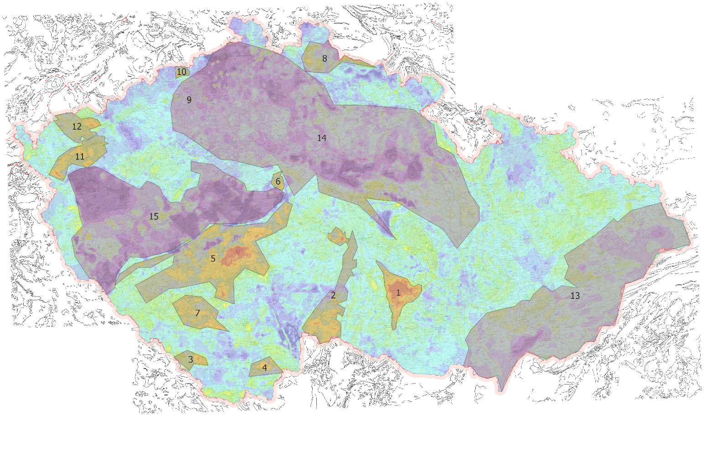
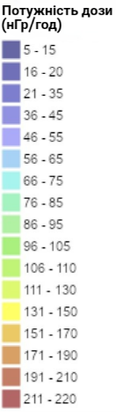
Рисунок 3.3 – Виділені полігони з контрастними значеннями потужності дози, нГр/год. Полігони відображають зв’язок геологічної будови, складу та радіоактивності гірських порід:
1 – Тршебіцький плутон (молданубіцький масив); 2, 3, 4 – молданубіцький масив; 5, 6 – Середньочеський масив; 7 – молданубікум Шумави та південної Богемії; 8 – крконошсько-їзерський масив; 9 – вулканізм третинного періоду; 10 – кристалічний комплекс Рудних гір (Тепліце); 11, 12 – Карловарський масив; 13 – регіон Західних Карпат; 14 – Чеський крейдовий басейн; 15 – Середньочеський край (=богемікум)

Висновок

Отже, у підсумок до третього розділу можна виділити, що систематичне дослідження радіоактивності гірських порід Чеської Республіки показало важливість використання аерогамма-спектрометричних методів для створення радіометричних карт. Зібрані дані дозволили побудувати радіометричну карту країни в масштабі 1:500000, що забезпечило детальне відображення радіоактивних зон. Найбільша радіоактивність була зафіксована у районах, багатих на уранові та торієві родовища, що має велике значення для геологічних досліджень та планування використання природних ресурсів. Практичне застосування цих даних може допомогти у виявленні потенційних корисних копалин, оптимізації геологічних розвідок у регіоні та радіоекологічних досліджень.

4 ВИМІРЮВАННЯ РАДІОАКТИВНОСТІ ВЗІРЦІВ ГІРСЬКИХ ПОРІД НА ПРИЛАДІ RT-50

На основі опрацьованого матеріалу з попередніх розділів бачимо, що геологія Чеської Республіки є різноманітна, що й підтверджується на її радіометричній карті. Для закріплення теоретичного матеріалу та аналізу радіометричної карти Чеської Республіки, було відібрано декілька взірців гірських порід з міста Бенешов, які були проаналізовані за допомогою приладу RT-50.
Основна характеристика RT-50:
1. RT-50 є передовим пристроєм для швидкого радіаційного аналізу, який можна використовувати для визначення радіоактивних ізотопів у сталі, металургійних відходах, гірських породах, будівельних матеріалах і багатьох інших зразках.
2. Оснащений алюмінієвим порожнистим циліндром стандартних розмірів, з можливістю модифікації для використання склянок Marinelli об’ємом до 700 мл, що є підходящим для детекторів діаметром 3 дюйми. Це дозволяє проводити аналізи з різними об’ємами зразків.
3. Використання сцинтиляційного детектора великого об’єму забезпечує високу чутливість, що дозволяє значно скоротити час вимірювань або зменшити об’єми зразків.
4. Програмне забезпечення LabCenter – це програмне забезпечення є ключовим компонентом RT-50, яке дозволяє вимірювати активність за спектрами гамма-променів, забезпечуючи точність вимірювань активностей змішаних зразків, що містять суміш різних радіоізотопів.
RT-50 – це повна лабораторна система, що включає не лише сам детектор, але й комп’ютер та ваги для забезпечення точного аналізу [16].
Послідовність виконання практичної частини бакалаврської роботи наведено далі.
- Відбір зразків гірських порід у м. Бенешов:
– № 1 – граніт. Координати на карті – 49.7620900N, 14.6997150E
– № 2 – діорит. Координати на карті – 49.7541180N, 14.7007610E
– № 3 – граніт з турмаліном. Координати на карті – 49.7567940N, 14.7055780E
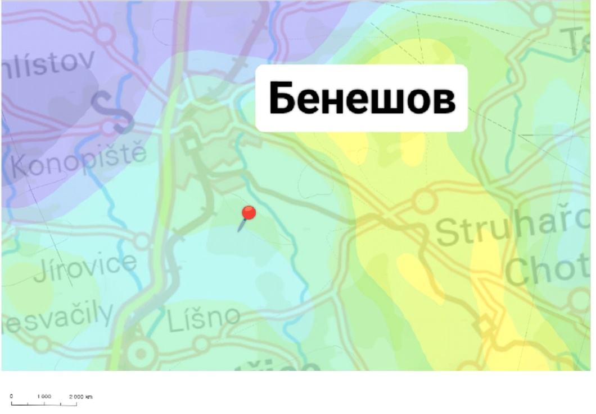
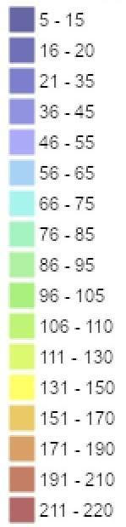
Місто Бенешов знаходиться на південь від Праги. З геологічної точки зору територія відноситься до Чеського масиву. Тут виділяють основну за походженням геологічну одиницю, а саме герцинський інтрузивний комплекс. Він складається з біотит-амфіболітового тоналіту та кварцитового діориту, тоді як жильна частина з гранітоїдних та тоналітових порід. На радіометричній карті (рис. 4.1) бачимо територію відбору зразків, що позначена червоною шпилькою. За потужністю дози досліджувана територія відзначається нижчими значеннями, тобто 66-75 нГр/год.

Рисунок 4.1 – Радіометрична карта м. Бенешов, потужність дози (Da, нГр/год). (Джерело – Чеська геологічна служба)

2. Подрібнення зразків гірських порід на розміри приблизно 0,5 см за допомогою спеціальних приладів для їх подрібнення за різними необхідними розмірами.
3. Робота на приладі RT-50:
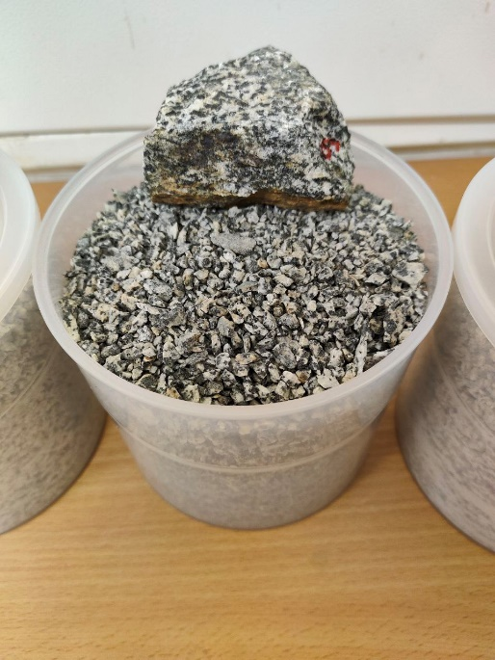
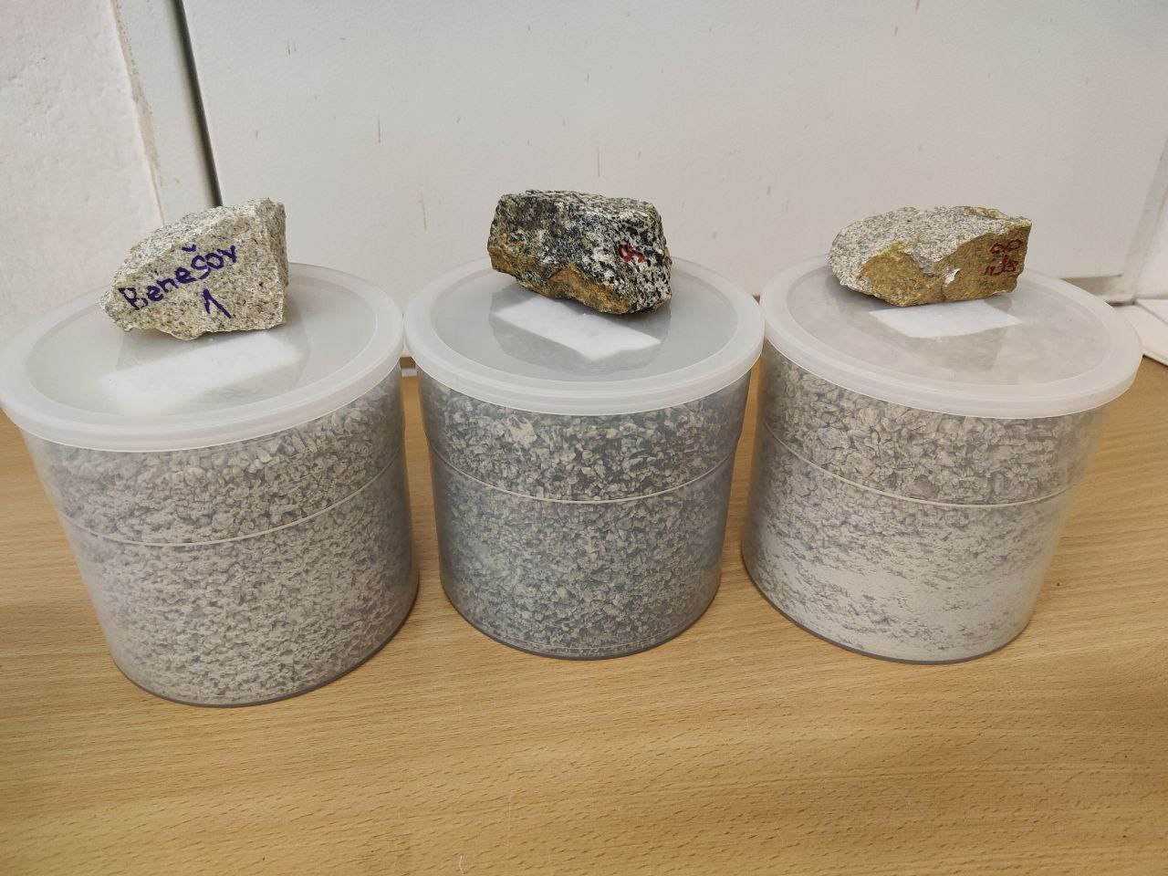
– Подрібнену гірську породу перекладаємо у спеціальні пластикові форми для приладу RT-50 (рис. 4.2).

Рисунок 4.2 – Зразки гірських порід, відібраних для лабораторних досліджень:
а) – подрібнений зразок № 2 діориту з м. Бенешов.
б) – подрібнені та зважені зразки порід № 1, 2, 3 з м. Бенешов.

– Калібрування пристрою за допомогою вимірювання фону приміщення. Калібрація триває приблизно 10 хвилин.
– Налаштовання підсилення пристрою за допомогою джерела ¹³⁷Cs (662 кеВ) для стабілізації спектру вимірювання.
– Визначення точної маси взірців за допомогою електричної ваги, що приєднана до лабораторної системи та програмного забезпечення.
– Вимірювання поступово кожного взірця гірської породи з двома повтореннями для уникнення неточностей виміру.
Результати вимірювань та основні характеристики виміру зображені у табл. 4.1.
Вимірювання зразків | № 1 | № 2 | № 3
Час вимірювання, с | 600/600 | 600/600 | 600/600
Загальна кількість імпульсів, імп. | 23381 | 29245 | 30215
Середня кількість імпульсів за секунду | 39,2 | 49,1 | 50,6
Мертвий час, % | 0 | 0 | 0
Канал | 547 | 870 | 658
Енергія | 1640 | 2610 | 1975
Імпульси | 0 | 2 | 0
Наступний крок за, с | 10 | 1 | 10
Опис | граніт | діорит | граніт з турмаліном
Вага зразка, г | 1033,7 | 1072,9 | 1094,6
Повторенння | 2 | 2 | 2
 |  | Результати
⁴⁰K, % | 0,07 | 0,08 | 0,08
²²⁶Ra, ×10⁻⁴ % | 0,08 | 0,11 | 0,11
²³²Th, ×10⁻⁴ % | 0,22 | 0,30 | 0,27
Таблиця 4.1 – Основна характеристика та результати вимірювань відібраних зразків № 1, 2, 3.

На основі наданих даних можна зробити висновки про радіоактивність гірських порід із міста Бенешов у Чехії, аналізуючи вміст ізотопів ⁴⁰K, ²²⁶Ra та ²³²Th у зразках № 1 (граніт), № 2 (діорит) та № 3 (граніт з турмаліном). Вміст ⁴⁰K в усіх трьох зразках знаходиться на досить низькому рівні, від 0,07% до 0,08%. Це типово для гранітних порід, які можуть містити природні радіоактивні елементи, але в малих кількостях. Концентрації ²²⁶Ra трохи вищі, варіюються від 0,08×10⁻⁴ % до 0,11×10⁻⁴ %. Хоча це також досить малі значення, але вони вказують на невелике збільшення радіоактивності, особливо в зразках № 2 та № 3. Концентрація ²³²Th варіюється від 0,22×10⁻⁴ % до 0,30×10⁻⁴ %, що є найвищими значеннями серед трьох досліджуваних ізотопів. Торій часто зустрічається в гранітних породах, що підтверджується і даними.

Висновок

Отже, хоча вміст радіоактивних ізотопів у зразках є відносно низьким, все ж існує невелика природна радіоактивність. Ці значення є типовими для гранітних порід, які природно містять радіоактивні елементи. Необхідно зазначити, що ці рівні не представляють значної загрози для здоров’я або навколишнього середовища, але мають бути враховані при використанні цих матеріалів або проживанні у цій місцевості.

ВИСНОВКИ

При роботі над даною бакалаврською роботою, що полягала у детальному дослідженні карт інтенсивності природного гамма-поля Чеської Республіки, було вирішено ряд завдань. Вирішення поставлених завдань полягало у детальному:
1. Опрацюванні спеціалізованої літератури та виділенні основних понять радіоактивності, описі природного, штучного випромінювання та природних радіонуклідів.
2. Вивченні та аналізі геологічної будови Чехії, умов утворень та розвитку геологічних одиниць, їх деформації та впливу внутрішніх та зовнішніх чинників.
3. Аналізі карти інтенсивності природного гамма-поля Чеської Республіки, вивченні її побудови та методів використаних при початкових вимірюваннях. Також визначення радіоактивності різних типів гірських порід та побудова карти полігонів для узагальнення та встановлення взаємозв’язків між геологічною будовою та значеннями інтенсивності природного гамма-поля гірських порід.
4. Відборі та дослідженні взірців гірських порід на радіоактивність за допомогою лабораторної системи радіометричного аналізу RT-50.
Дослідження радіоактивності гірських порід у Чеській Республіці, виконане у межах цієї бакалаврської роботи, підтверджує складну геологічну будову регіону, яка обумовлює розподіл радіонуклідів у породах. Регіон складається з двох основних геологічних одиниць: Чеського масиву та Західних Карпат. Чеський масив, займаючи більшу частину території, характеризується протерозойським кристалічним фундаментом та палеозойським осадовим чохлом, які відіграють ключову роль у герцинській системі гороутворення. Карпатська система на території Чехії представлена невеликою зовнішньої частиною Західних Карпат, відомих як флішові Карпати.
Особливу увагу у роботі приділено аналізу радіометричної карти Чехії, яка демонструє високий рівень радіоактивності деяких порід. Зокрема, виділяються породи з високим вмістом калію, урану та торію, такі як граніти та ряд інших кислих порід, мігматити, які зазвичай містять більш високі рівні радіоактивності через свій мінералогічний склад і концентрацію цих радіонуклідів. Навпаки, менш радіоактивними є осадові породи, такі як вапняки та пісковики, де радіонукліди присутні у значно менших кількостях.
Це дослідження не лише підкреслює значення радіометричних карт для розуміння геологічних процесів, але й має практичне застосування у геологічних та радіоекологічних дослідженнях, сприяючи безпечному використанню природних ресурсів та оцінці радіаційної безпеки територій.
Таким чином, бакалаврська робота досліджує актуальну проблематику на межі геології, геофізики та радіоекології, підкреслюючи важливість інтегрованого підходу до вивчення природних феноменів.

ПЕРЕЛІК ВИКОРИСТАНИХ ДЖЕРЕЛ

1. Заворотько Ю. М. Фізичні основи геофізичних методів дослідження 3-13 свердловин. Підручник. — К., 2010. - 338 с. - Табл. 4. Рис. 141. Бібл. 51. ISBN 978-966-8398-20-9
2. Mareš, Stanislav - Introduction to applied geophysics. Includes index. 1. Geophysics. 2. Prospecting-Geophysical methods. I. Title QC802.A1M3713, 1984, 551, 84-4753, ISBN 90-277-1424-X (Reidel)
3. Guidelines for radioelement mapping using gamma ray spectrometry data, IAEA, Vienna, 2003 / IAEA-TECDOC-1363 / ISBN 92-0-108303-3 / ISSN 1011-4289
4. Lowrie, W., Fichtner, A. (2020). Fundamentals of Geophysics (3rd ed.). Cambridge: Cambridge University Press.
5. Ядерна геофізика : підручник / С. А. Вижва, І. І. Онищук, О. П. Черняєв. – К. : Видавничо-поліграфічний центр «Київський університет», 2012. – 608 с. / ISBN 978-966-439-541-7
6. M. Matolín – Radioaktivita hornin Českého masivu, 1970. Vyd. 1 – 100 s. / 509-21-862
7. M. Matolín – Interpretace aeroradiometrické mapy ČSSR 1:200 000 (I. etapa Český masív), 1967. 1 152, 1 101. MS Úst. užit. geofyz. Brno, Přírodověd. fak. Univ. Karl. Praha.
8. B. Hejtman (1956): Všeobecná petrografie vyvřelých hornin. 376 s. Nakladatelství ČSAV, Praha.
9. B. Hejtman (1962): Systematická petrografie metamorfovaných hornin. 540 s. Nakladatelství ČSAV, Praha.
10. Ivo Chlupáč... [et al.]: Geologická minulost České republiky - Vyd. 2., opr. - Praha: Academia, 2011. - 436 s.: barev. il. / ISBN 978-80-200-1961-5
11. Ibrmajer, J. a kol.: Geofyzikální obraz ČSSR, 1989. Ústř. úst. geol. Praha. / Vyd.1 – 357 s.
12. Manová M., Matolín M.(1995): Radiometrická mapa České republiky 1:500000. ČGÚ, Praha, 1-19.
13. Matolín M., Dědáček K. (1973): Renovace map radioaktivity hornin Českého masívu 1:200 000. 1-60. - MS Přírodověd. fak. Univ. Karl. Praha.
14. M. Matolín, (2017) - Verification of the radiometric map of the Czech Republic - Matolín, M. - International Workshop of the European Atlas of Natural Radiation, Jan 2017, 166 , pp.289-295
15. V. Žáček et al., 2009 - U–Th-rich zircon, thorite and allanite-(Ce) as main carriers of radioactivity in the highly radioactive ultrapotassic melasyenite porphyry from the Šumava Mts., Moldanubian Zone, Czech Republic - Vladimír Žáček, Radek Škoda, Petr Sulovský, Journal of Geosciences, 54 (2009), 343–354 DOI: 10.3190/jgeosci.053
16. Georadis – опис пристрою – http://www.georadis.com/en/products/rt-50.html

БІБЛІОГРАФІЧНА ДОВІДКА
Тема бакалаврської роботи: «Побудова та аналіз карт інтенсивності природного гамма-поля Чеської Республіки».

Пояснювальна записка до бакалаврської роботи містить 55 сторінок.
Графічний матеріал – презентація містить 16 слайдів.

____________________ ____________________
дата підпис

